LỊCH BÁO GIẢNG TUẦN 35 (Từ 15.5.2023 – 19.5.2023)
Cách ngôn:

Thứ/  Ngày | Buổi | Lớp | Tiết | Môn học | Tên bài dạy
Hai  15/5/2023 | Sáng | 3D | 1 | HĐTT | SHDC: Lễ Tổng kết năm học
 |  | 3D | 2 | Toán | Ôn tập hình học và đo lường (Tiết 1)
 |  | 3D | 3 | Tiếng Việt | Ôn tập và đánh giá cuối học kì 2 (Tiết 1)
 |  | 3D | 4 | Tiếng Việt | Ôn tập và đánh giá cuối học kì 2 (Tiết 2)
 | Chiều | 3D | 1 | Tiếng Việt | Ôn tập và đánh giá cuối học kì 2 (Tiết 3)
 |  | 3D | 2 | Đạo đức | Đánh giá cuối năm
 |  | 3D | 3 | KNS | Thực hành kĩ năng cuối kì II
Ba  16/5/2023 | Sáng
 | Chiều | 3D | 1 | Toán | Ôn tập hình học và đo lường ( Tiết 2)
 |  | 3D | 2 | L. Toán | Ôn luyện tuần 35
 |  | 3D | 3 | L. T.Việt | Ôn luyện tuần 35
Tư  17/5/2023 | Sáng | 3D | 1 | Tiếng Việt | Ôn tập và đánh giá cuối học kì 2 ( Tiết 4)
 |  | 3D | 2 | Tiếng Việt | Ôn tập và đánh giá cuối học kì 2 ( Tiết 5)
 |  | 3D | 3 | Toán | Ôn tập hình học và đo lường ( Tiết 1)
 |  | 3D | 4 | TN&XH | Ôn tập (Tiết 4)
Năm  18/5/2023 | Sáng
 | Chiều | 3D | 1 | Toán | Ôn tập chung ( Tiết 4)
 |  | 3D | 2 | Tiếng Việt | Ôn tập và đánh giá cuối học kì 2 ( Tiết 6)
 |  | 3D | 3 | HĐTN | HĐGDTCĐ: Hồ sơ trải nghiệm
Sáu  19/5/2023 | Sáng | 3D | 1 | Toán | Ôn tập chung ( Tiết 5)
 |  | 3D | 2 | Tiếng Việt | Ôn tập và đánh giá cuối học kì 2 ( Tiết 7)
 |  | 3D | 3 | ĐS | Đọc sách tại thư viện
 | Chiều | 3D | 1 | HĐTN | SHL: SHTCĐ: Buổi liên hoan cuối năm
 |  | 3D | 2 | TN&XH | Ôn tập (Tiết 5)
TUẦN 35
TOÁN
CHỦ ĐỀ 16: ÔN TẬP CUỐI NĂM
Bài 79: ÔN TẬP HÌNH HỌC VÀ ĐO LƯỜNG (T1) – Trang 121
Tiết 1: ÔN VỀ HÌNH HỌC

I. YÊU CẦU CẦN ĐẠT:
1. Năng lực đặc thù:
- Củng cố về hình học (ba điểm thẳng hàng, trung điểm của đoạn thẳng, góc vuông, chu vi hình tam giác, hình tứ giác, chu vi và diện tích hình vuông, hình chữ nhật).
- Vận dụng vào giải các bài tập, giải bài toán thực tế liên quan đến các nội dung trên.
2. Năng lực chung.
- Năng lực tự chủ, tự học: lắng nghe, trả lời câu hỏi, làm bài tập.
- Năng lực giải quyết vấn đề và sáng tạo: giải bài toán thực tế, tham gia trò chơi, vận dụng.
- Năng lực giao tiếp và hợp tác: hoạt động nhóm.
- Năng lực tính toán; năng lực tư duy và lập luận toán học; khả năng sáng tạo.
3. Phẩm chất.
- Phẩm chất nhân ái: Có ý thức giúp đỡ lẫn nhau trong hoạt động nhóm để hoàn thành nhiệm vụ.
- Phẩm chất chăm chỉ: Chăm chỉ suy nghĩ, trả lời câu hỏi; làm tốt các bài tập.
- Phẩm chất trách nhiệm: Giữ trật tự, biết lắng nghe, học tập nghiêm túc.
II. ĐỒ DÙNG DẠY HỌC
GV:- Kế hoạch bài dạy, bài giảng Power point.
- SGK và các thiết bị, học liệu phụ vụ cho tiết dạy.
HS: - Bộ đồ dùng học toán.

III. HOẠT ĐỘNG DẠY HỌC
Hoạt động của giáo viên | Hoạt động của học sinh
1. Khởi động:
- Mục tiêu: + Tạo không khí vui vẻ, khấn khởi trước giờ học.
+ Kiểm tra kiến thức đã học của học sinh ở bài trước.
- Cách tiến hành:
- GV tổ chức trò chơi để khởi động bài học.  “Ai nhanh hơn ai?”  Bài cũ:  GV nêu đề bài trên màn hình.  - 1 HS đọc đề bài.  + Câu 1: 4 hộp chứa 1 lít sữa. Tính dung tích 1 hộp sữa như thế là:  A. 300ml B. 250 ml C. 200ml D. 180ml  + Câu 2: Một hình vuông có cạnh là 25 mm. Vậy chu vi của hình đó là:  A. 100cm B. 10 dm C. 1 dm D. 10 mm  - GV hỏi cách thực hiện.  - GV Nhận xét, tuyên dương.  - Bài học ÔN TẬP VỀ HÌNH HỌC hôm nay sẽ giúp các em củng cố về hình học (ba điểm thẳng hàng, trung điểm của đoạn thẳng, góc vuông, chu vi hình tam giác, hình tứ giác, chu vi và diện tích hình vuông, hình chữ nhật).  - GV ghi tựa bài lên bảng. | - HS tham gia trò chơi: “Ai nhanh hơn ai?”  - HS lắng nghe.  - HS ghi nhanh đáp án ra bảng con.  + Trả lời câu 1 :  * Dung tích 1 hộp sữa như thế có  B. 250 ml  - HS nêu cách tính: -> Tìm mối quan hệ giữa lít và mi-li-lít.  -> Tìm dung tích 1 hộp sữa.  + Trả lời câu 2: Một hình vuông có cạnh là 25 mm. Vậy chu vi của hình đó là: C. 1dm  - HS nêu cách tính: Tìm chu vi hình chữ nhật -> Tìm mối quan hệ giữa mi-li-mét và các đơn vị: xăng- ti-mét, đề-xi-mét, mét – đổi đơn vị -> Tìm đáp án phù hơp.  - HS lắng nghe.
2. Luyện tập:
- Mục tiêu:
+ Củng cố về hình học (ba điểm thẳng hàng, trung điểm của đoạn thẳng, góc vuông, chu vi hình tam giác, hình tứ giác, chu vi và diện tích hình vuông, hình chữ nhật).
- Cách tiến hành:
Bài 1. HS làm việc nhóm 2  - GV cho HS nêu yêu cầu của đề bài.  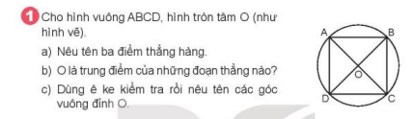  - GV yêu cầu HS quan sát hình vẽ (SGK), dùng êke kiểm tra góc vuông.  - HS nêu nhận xét cho bạn kế bên nghe.  - Sửa bài:  - Gọi vài HS lần lượt lên bảng, chỉ vào hình và trả lời câu hỏi  - Ba điểm thẳng hàng là: A,O,C ; B,O,D  - Điểm O là trung điểm của đoạn thẳng AC, BD  - Có 8 góc là góc vuông (dùng ê ke kiểm tra, nhận biết tên đỉnh, cạnh của góc vuông)  * Góc vuông đỉnh A, (cạnh AB,AD)  * Góc vuông đỉnh B, (cạnh BA,BC)  * Góc vuông đỉnh C, (cạnh CB,CD)  * Góc vuông đỉnh D, (cạnh DA,DC)  * Góc vuông đỉnh O, (cạnh OA,OB)  * Góc vuông đỉnh O, (cạnh OB,OC)  * Góc vuông đỉnh O, (cạnh OC,OD)  * Góc vuông đỉnh O, (cạnh OD,OA)  GV kết luận chung:  - GV hỏi thêm trung điểm và điểm ở giữa khác nhau thế nào.  => Chốt KT: Trung điểm của đoạn thẳng là điểm ở giữa và chia đoạn thẳng đó thành hai phần bằng nhau.  - GV nhận xét chung, tuyên dương. | - 1 HS nêu đề bài.  - HS làm việc nhóm 2 – trả lời câu hỏi của đề bài.  - HS lắng nghe.  - Vài HS lên bảng trình bày.  - Lớp theo dõi, nhận xét.  - HS nêu nhận xét về trung điểm của đoạn thẳng.  - HS nêu ghi nhớ về phép chia có dư.
Bài 2: Ôn tập chu vi hình tam giác, hình tứ giác  - GV chia nhóm 2, các nhóm tao đổi để tìm cách giải, HS làm việc cá nhân vào vở.  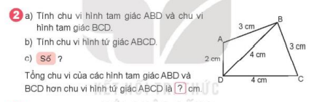  - Các nhóm trình bày kết quả, nhận xét lẫn nhau.  - GV Nhận xét kết quả các nhóm.  => Chốt KT: Chu vi hình tam giác, hình tứ giác là tổng số đo chiều dài các cạnh của hình đó.  - GV Nhận xét chung và tuyên dương. | - HS làm vào vở.  - HS thảo luận để tìm cách giải.  - HS tự làm cá nhân vào vở.  + Câu a:  Chu vi hình tam giác ABD là:  3 + 4 + 2 = 9 (cm)  Chu vi hình tani giác BCD là:  3 + 4 + 4=11 (cm)  + Câu b:  Chu vi hình tứ giác ABCD là:  3 + 3+4 + 2 = 10 (cm)  + Câu c:  * Tổng chu vi của các hình tam giác ABD và hình BCD là 9+11=20 cm  * So sánh tổng chu vi của các hình tam giác ABD và hình BCD và chu vi của hình tứ giác ABCD ta thấy:  => Tổng chu vi của các hình tam giác ABD và hình BCD lớn hơn chu vi của hình tứ giác ABCD vì có thêm độ dài của 2 lần cạnh BD.  - HS lắng nghe
Bài 3: (Làm việc cá nhân – Làm vào vở)  * Giải bài toán có nội dung liên quan đến hình học.  - Gọi 1 HS đọc đề bài.  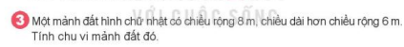  SỬA:  - 1HS trình bày kết quả.  - HS đổi vở cùng kiểm tra cách trình bày, kết quả, nhận xét lẫn nhau.  - Cho HS chất vấn hỏi cách tính giá trị biểu thức.  - GV nhận xét.  => Chốt KT: Nhắc lại: Muốn tính chu vi hình chữ nhật ta lấy số đo chiều dài, cộng với số đo chiều rộng ( cùng đơn vị đo), rồi nhân với 2.  - GV nhận xét chung – tuyên dương. | - 1 HS nêu yêu cầu đề bài.  - HS tìm hiểu đề bài: Đề bài cho biết gì? Hỏi gì? Nêu dạng toán và thực hiện vào vở.  (Cho 1 HS làm trên bảng nhóm, song với lớp để kịp thời gian)  - HS nhận xét kết quả của bạn.  Bài giải  Chiều dài hình chữ nhật là:  8 + 6= 14 (m)  Chu vi mảnh đất hình chữ nhật là  (14 + 8) x 2 = 44 (m)  Đáp số: 44 m.  - HS nêu câu hỏi chất vấn: Vì sao bạn tìm được kết quả?/ hoặc: Bạn tìm kết quả bằng cách nào?Bạn có thể nhắc lại cách tìm chu vi hình chữ nhật không?  - HS lắng nghe, sửa sai nếu có.
Bài 4. (Làm việc cá nhân – Làm vào vở)  * Củng cố cách giải bài toán thực tế liên quan tới diện tích hình vuông, hình chữ nhật.  - Gọi 1 HS đọc đề bài.  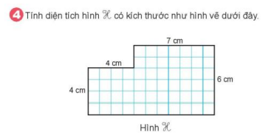  Sửa bài:  - HS(A) đính bài giải lên bảng.  - Gọi HS 1 HS(B) đọc làm, Lớp đối chiếu nà nêu nhận xét.  Bài giải (1).  Chia mảnh đất thành 1 hình chữ nhật và một hình vuông.  là:  7 x 6 = 42 cm ²  Diện tích hình vuông là:  4 x 4 = 16 cm ²  Diên tích hình H là:  42 + 16 = 58 cm ²  Đáp số: 58 cm ²  Bài giải (2).  Chia mảnh đất thành 1 hình chữ nhật lớn và một hình chữ nhật nhỏ.  Chiều dài hình chữ nhật lớn là:  7 + 4 = 11 cm  Diện tích hình chữ nhật lớn là:  11 x 4 = 44 cm ²  Chiều rộng hình chữ nhật nhỏ là:  6 - 4 = 2 cm  Diện tích hình chữ nhật nhỏ là:  7 x 2= 14 cm ²  Diên tích hình H là:  44 + 14 = 58 cm ²  Đáp số: 58 cm ²  - GV nhận xét chốt kết quả đúng, chọn cách giải thuận tiện nhất.  - GV cho HS nhắc lại 5 bước giải toán.  => Chốt KT: Nhắc lại:  * Muốn tính diện tích hình vuông ta lấy số đo một cạnh nhân với chính nó.  * Muốn tính diện tích hình chữ nhật ta lấy số đo chiều dài nhân với số đo chiều rộng ( cùng đơn vị đo).  - GV nhận xét chung – tuyên dương. | - 1 HS nêu yêu cầu đề bài.  - HS tìm hiểu đề bài: Đề bài cho biết gì? Hỏi gì?  - HS thảo luận nhóm 2 để tìm ra cách giải. Nêu cách thực hiện.  - HS thực hiện cá nhân  ( Cho 1 HS(A) làm trên bảng nhóm, song với lớp để kịp thời gian)  - HS đọc bài làm.  - HS nhận xét, nêu lời giải tương tự.  - HS đặt câu hỏi chất vấn:  + Muốn tìm diện tích hình chữ nhật bạn làm sao?  + Muốn tìm diện tích hình vuông bạn làm sao?  - HS lắng nghe, sửa lại bài làm sai (nếu có)
3. Vận dụng.
- Mục tiêu:
+ Vận dụng vào giải các bài tập, giải bài toán thực tế liên quan đến các nội dung trên.
+ Củng cố những kiến thức đã học trong tiết học để học sinh khắc sâu nội dung.
+ Vận dụng kiến thức đã học vào thực tiễn.
+ Tạo không khí vui vẻ, hào hứng, lưu luyến sau khi học sinh bài học.
- Cách tiến hành:
- GV tổ chức vận dụng bằng các hình thức như trò chơi, tiếp sức | - HS tham gia để vận dụng kiến thức đã học vào thực tiễn.
Bài 5. (Làm việc nhóm 4)  - Gọi 1 HS đọc đề bài.  - Cho HS suy nghĩ 1 phút rồi bắt đầu chơi  a) Một hình vuông có cạnh 7cm. Tính diện tích hình vuông đó là:  A. 64cm. B. 64  C. 49 cm² D. 32 cm²  b). Chọn Đúng hay Sai vào chỗ chấm  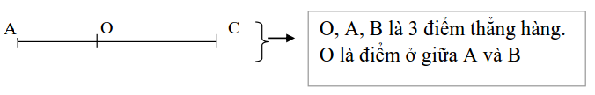  O là trung điểm đoạn thẳng AC:……  - GV Nhận xét, tuyên dương. | - 1 HS nêu yêu cầu đề bài.  HS giơ thẻ chọn đáp án đúng  - HS đặt câu hỏi chất vấn luân phiên mỗi tổ 1 câu hỏi:  + Vì sao bạn chọn ....
4. Điều chỉnh sau bài dạy:
.......................................................................................................................................
.......................................................................................................................................
.......................................................................................................................................

TUẦN 35
TIẾNG VIỆT
ÔN TẬP VÀ ĐÁNH GIÁ CUỐI HỌC KÌ 2 ( 7 tiết)
PHẦN 1: ÔN TẬP (Tiết 1+2)

I. YÊU CẦU CẦN ĐẠT:
1. Năng lực đặc thù.
+ Đọc đúng các từ, câu; đọc rõ ràng đoạn văn, câu chuyện, bài thơ, VB thông tin theo yêu cầu; bước đầu biết đọc diễn cảm lời nói của nhân vật trong bài đọc; biết nghỉ hơi ở chỗ có dấu câu hoặc chỗ ngắt nhịp thơ. Tốc độ đọc khoảng 70 - 80 tiếng trong 1 phút.
+ Hiểu nội dung bài đọc (nhận biết được chi tiết trong bài đọc, tìm được ý chính của từng đoạn văn, hiểu được lời tác giả muốn nói qua VB dựa vào gợi ý). Nhận biết được các từ ngữ miêu tả điệu bộ, hành động của nhân vật, nhận biết được chi tiết về thời gian, địa điểm, hình ảnh so sánh, trình tự của các sự việc trong VB, nhận xét được về hình dáng, điệu bộ, hành động của nhân vật qua hình ảnh, tranh minh họa, truyện tranh,… Biết bày tỏ suy nghĩ, tình cảm về nhân vật trong tác phẩm.
+ Phân biệt được từ ngữ chỉ sự vật, hoạt động, đặc điểm. Nhận biết được một số nhóm từ chỉ đăc điểm (chỉ màu sắc, âm thanh, hương vị, hình dáng/kích thước, phẩm chất). Nhận biết và đặt được câu kể, câu cảm, câu khiến thể hiện qua dấu câu, qua từ đánh dấu kiểu câu, và công dụng của kiểu câu.
2. Năng lực chung.
- Năng lực tự chủ, tự học: lắng nghe, đọc bài và trả lời các câu hỏi. Nêu được nội dung bài.
- Năng lực giải quyết vấn đề và sáng tạo: tham gia trò chơi, vận dụng.
- Năng lực giao tiếp và hợp tác: tham gia đọc trong nhóm.
3. Phẩm chất.
- Phẩm chất yêu nước: Biết yêu cảnh đẹp, quê hương qua bài tập đọc.
- Phẩm chất nhân ái: Biết yêu quý bạn bè qua câu chuyện về những trải nghiệm mùa hè.
- Phẩm chất chăm chỉ: Chăm chỉ đọc bài, trả lời câu hỏi.
- Phẩm chất trách nhiệm: Giữ trật tự, học tập nghiêm túc.
II. ĐỒ DÙNG DẠY HỌC
- Kế hoạch bài dạy, bài giảng Power point.
- SGK và các thiết bị, học liệu phục vụ cho tiết dạy.

III. HOẠT ĐỘNG DẠY HỌC
Hoạt động của giáo viên | Hoạt động của học sinh
1. Khởi động.
- Mục tiêu: + Tạo không khí vui vẻ, khấn khởi trước giờ học.
+ Kiểm tra kiến thức đã học của học sinh ở bài trước.
- Cách tiến hành:
- GV tổ chức cho HS nghe và hát theo bài hát “ Trái Đất này là của chúng mình”.  + Câu 1: Các bạn nghe và hát xong bài hát các bạn có suy nghĩ gì?  - GV Nhận xét, tuyên dương.  - GV dẫn dắt vào bài mới | - HS hát theo nhạc  + Trả lời: Là anh em trên cùng một bầu trời, một Trái Đất phải biết đoàn kết và yêu thương nhau.  - HS lắng nghe.
2. Khám phá.
- Mục tiêu:
+ Đọc đúng các từ, câu; đọc rõ ràng đoạn văn, câu chuyện, bài thơ, VB thông tin theo yêu cầu; bước đầu biết đọc diễn cảm lời nói của nhân vật trong bài đọc; biết nghỉ hơi ở chỗ có dấu câu hoặc chỗ ngắt nhịp thơ. Tốc độ đọc khoảng 70 - 80 tiếng trong 1 phút.
+ Hiểu nội dung bài đọc (nhận biết được chi tiết trong bài đọc, tìm được ý chính của từng đoạn văn, hiểu được lời tác giả muốn nói qua VB dựa vào gợi ý). Nhận biết được các từ ngữ miêu tả điệu bộ, hành động của nhân vật, nhận biết được chi tiết về thời gian, địa điểm, hình ảnh so sánh, trình tự của các sự việc trong VB, nhận xét được về hình dáng, điệu bộ, hành động của nhân vật qua hình ảnh, tranh minh họa, truyện tranh,… Biết bày tỏ suy nghĩ, tình cảm về nhân vật trong tác phẩm.
+ Phát triển năng lực ngôn ngữ.
- Cách tiến hành:
2.1. Hoạt động 1: Quan sát tranh  - GV yêu cầu HS đọc bài tập 1  - GV yêu cầu HS quan sát tranh và đặt câu hỏi  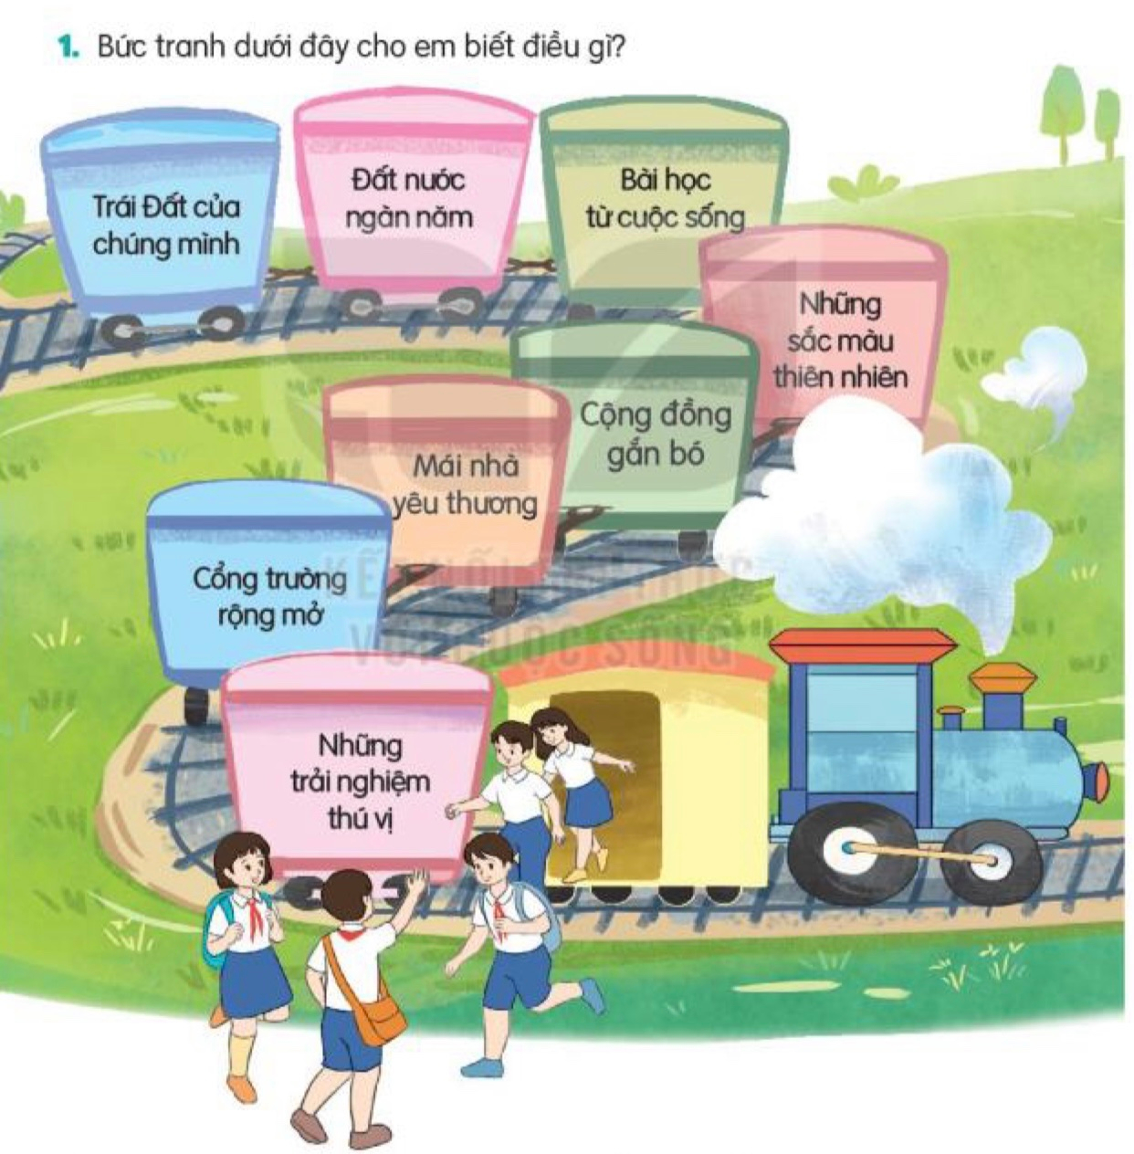  ? Bức tranh cho em biết điều gì?  - GV cho HS làm việc nhóm 4 nêu những ý kiến của mình về bức tranh  - GV yêu cầu HS chia sẻ trước lớp  - Gv nhận xét, tuyên dương những ý kiến chia sẻ  hay.  2.2. Hoạt động 2: Đọc văn bản và trả lời câu hỏi.  - GV yêu cầu HS đọc yêu cầu bài  - GV gọi HS đọc và trả lời lần lượt 4 câu hỏi trong sgk.  - GV cho HS thảo luận nhóm 4  - GV yêu cầu HS chia sẻ trước lớp  + Câu 1: Hãy nêu tên 1 – 2 bài tập đọc trong mỗi chủ điểm em đã học?  + Câu 2: Bài tập đọc đó thuộc chủ điểm nào?  + Câu 3: Bài đó viết về ai hoặc viết về sự vật gì?  + Câu 4: Chi tiết nào trong bài đọc khiến em thấy thú vị?  - GV nhận xét, tuyên dương. | - HS đọc yêu cầu.  - HS quan sát tranh.  - HS thảo luận chia sẻ ý kiến trong nhóm  - HS chia sẻ trước lớp  VÍ DỤ: Bức trang vẽ cảnh đoàn tàu, mỗi toa tàu ghi tên một chủ điểm Tiếng Việt mà chúng ta đã học. Có các bạn nhỏ tươi cười hớn hở vì đã mở mang được sự hiểu biết của mình trong một năm học đã qua.  - HS đọc yêu cầu bài  - HS đọc các câu hỏi  - HS thảo luận nhóm  - HS chia sẻ trước lớp  + Bài bác sĩ Y-éc-xanh.  - Bài ở chủ điểm Trái Đất của chúng mình.  - Bài tập đọc viết về một bác sĩ .  - Em thấy chi tiết hay đó là khi ông nói: Trái Đất đích thực là ngôi nhà của chúng ta
3. Hoạt động luyện tập
- Mục tiêu:
+ Phân biệt được từ ngữ chỉ sự vật, hoạt động, đặc điểm.
+ Nhận biết được một số nhóm từ chỉ đăc điểm (chỉ màu sắc, âm thanh, hương vị, hình dáng/kích thước, phẩm chất).
+ Nhận biết và đặt được câu kể, câu cảm, câu khiến thể hiện qua dấu câu, qua từ đánh dấu kiểu câu, và công dụng của kiểu câu.
+ Phát triển năng lực ngôn ngữ.
- Cách tiến hành:
3.1. Hoạt động 3: Trò chơi: Ghép từ ngữ để tạo câu  - GV cho HS chơi trò chơi.  - GV hướng dẫn cách chơi: Bạn thứ nhất nêu từ chỉ sự vật, bạn thứ hai nêu từ chỉ đặc điểm hoặc hoạt động phù hợp.  - GV tổ chức cho HS chơi theo cặp đôi trong tổ:  - GV cho HS đọc yêu cầu bài 4  - GV yêu cầu HS quan sát tranh và đọc mẫu  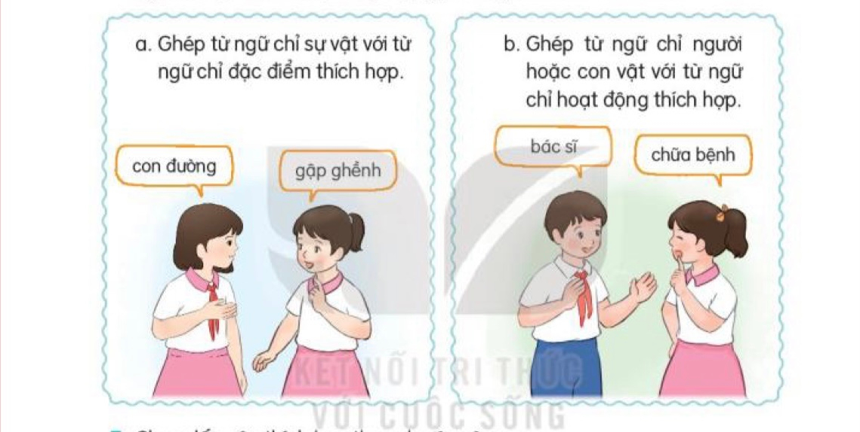  - GV cho 2HS luyện tập theo mẫu  - GV cho HS cả lớp chơi  a. Ghép từ ngữ chỉ sự vật với từ ngữ chỉ đặc điểm  thích hợp.  - GV cho HS các cặp chơi trong tổ  - Gọi 2-3 căp trình bày trước lớp.  - GV nhận xét, tuyên dương.  b. Ghép từ ngữ chỉ người hoặc con vật với từ ngữ chỉ hoạt động thích hợp.  - GV cho HS các cặp chơi trong tổ  - Gọi 2-3 căp trình bày trước lớp.  - GV nhận xét, tuyên dương.  3.2. Hoạt động 4: Chọn dấu câu thích hợp thay cho ô vuông.  - GV gọi HS đọc yêu cầu trước lớp.  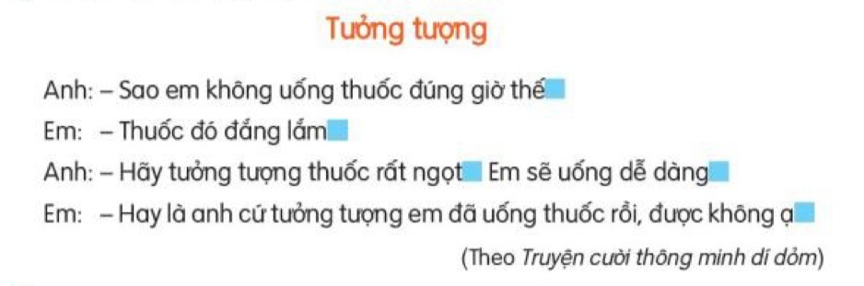  - GV cho HS làm việc nhóm 4: Các nhóm đọc thầm câu truyện trong sách giáo khoa và suy nghĩ để chọn được các dấu câu thích hợp.  - GV mời các nhóm lên trình bày.  - GV nhận xét, tuyên dương.  - GV đặt câu hỏi  ? Khi đọc câu truyện trên em thấy thế nào?  ? Tại sao em lại thấy buồn cười?  - GV nhận xét, tuyên dương  3.3. Hoạt động 5: Tìm câu kể, câu cảm, câu khiến trong truyện vui ở trên ( làm việc cá nhân)  - GV cho HS đọc yêu cầu bài  ? Bài tập yêu cầu gì?  - GV yêu cầu HS làm bài vào vở  - GV gọi HS lên chia sẻ bài của mình trước lớp  - HS nhận xét bài bạn  - GV nhận xét, tuyên dương. | - HS tham gia chơi  - HS lắng nghe  - 1 cặp đôi luyện tập  - HS tham gia chơi  Con sông Uốn lượn  Hoa hồng Ngào ngạt  Bầu trời Xanh ngắt  Cô giáo Giảng bài  Con chim Hót líu lo  Bác nông dân Cấy lúa  - HS đọc yêu cầu  - Các nhóm thảo luận  - Các nhóm lên trình bày  - HS nhận xét bài nhóm bạn  Anh: - Sao em không uống thuốc đúng giờ thế ?  Em: - Thuốc đó đắng lắm!  Anh: - Hãy tưởng tựng thuốc rất ngọt . Em sẽ uống dễ dang .  Em: - Hay là anh cứ tưởng tượng em đã uống thuốc rồi, được không ạ?  - HS trả lời  - Khi đọc câu truyện em thấy buồn cười.  - Vì người em nói với người anh là tưởng tượng là em đã uống thuốc.  - HS đọc yêu cầu bài  - HS trả lời câu hỏi  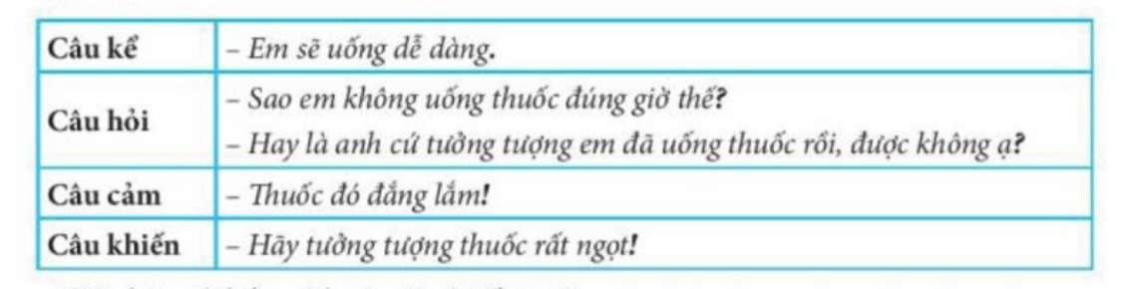
4. Vận dụng.
- Mục tiêu:
+ Củng cố những kiến thức đã học trong tiết học để học sinh khắc sâu nội dung.
+ Vận dụng kiến thức đã học vào thực tiễn.
+ Tạo không khí vui vẻ, hào hứng, lưu luyến sau khi học sinh bài học.
+ Phát triển năng lực ngôn ngữ.
- Cách tiến hành:
- GV tổ chức vận dụng để củng cố kiến thức và vận dụng bài học vào tực tiễn cho học sinh.  + Cho HS quan sát một số tranh, ảnh trên máy chiếu về đặc điểm, hoạt động của sự vậ, con người, con vật.  + GV nêu câu các bạn nhìn thấy đám mây như thế nào?  + Con bò đang làm gì?  - GV nhận xét tiết học  - Dặn dò : chuẩn bị cho tiết ôn tập 3, 4 | - HS tham gia để vận dụng kiến thức đã học vào thực tiễn.  - HS quan sát trên máy chiếu.  + Trả lời các câu hỏi.  - Lắng nghe, rút kinh nghiệm.
IV. ĐIỀU CHỈNH SAU TIẾT DẠY
.......................................................................................................................................
.......................................................................................................................................
.......................................................................................................................................

TIẾNG VIỆT
ÔN TẬP VÀ ĐÁNH GIÁ CUỐI HỌC KÌ 2 ( 7 tiết)
PHẦN 1: ÔN TẬP (Tiết 3)

I. YÊU CẦU CẦN ĐẠT:
1. Năng lực đặc thù:
+ Đọc đúng các từ, câu; đọc rõ ràng đoạn văn, câu chuyện, bài thơ, VB thông tin theo yêu cầu; bước đầu biết đọc diễn cảm lời nói của nhân vật trong bài đọc; biết nghỉ hơi ở chỗ có dấu câu hoặc chỗ ngắt nhịp thơ. Tốc độ đọc khoảng 70 - 80 tiếng trong 1 phút.
+ Hiểu nội dung bài đọc (nhận biết được chi tiết trong bài đọc, tìm được ý chính của từng đoạn văn, hiểu được lời tác giả muốn nói qua VB dựa vào gợi ý). Nhận biết được các từ ngữ miêu tả điệu bộ, hành động của nhân vật, nhận biết được chi tiết về thời gian, địa điểm, hình ảnh so sánh, trình tự của các sự việc trong VB, nhận xét được về hình dáng, điệu bộ, hành động của nhân vật qua hình ảnh, tranh minh họa, truyện tranh,… Biết bày tỏ suy nghĩ, tình cảm về nhân vật trong tác phẩm.
2. Năng lực chung.
- Năng lực tự chủ, tự học: lắng nghe, viết bài đúng, kịp thời và hoàn thành các bài tập trong SGK.
- Năng lực giải quyết vấn đề và sáng tạo: tham gia trò chơi, vận dụng.
- Năng lực giao tiếp và hợp tác: tham gia làm việc trong nhóm để ttrar lời câu hỏi trong bài.
3. Phẩm chất.
- Phẩm chất yêu nước: Biết yêu cảnh đẹp, quê hương qua bài viết.
- Phẩm chất chăm chỉ: Chăm chỉ viết bài, trả lời câu hỏi.
- Phẩm chất trách nhiệm: Giữ trật tự, học tập nghiêm túc.
II. ĐỒ DÙNG DẠY HỌC
- Kế hoạch bài dạy, bài giảng Power point.
- SGK và các thiết bị, học liệu phục vụ cho tiết dạy.

III. HOẠT ĐỘNG DẠY HỌC
Hoạt động của giáo viên | Hoạt động của học sinh
1. Khởi động.
- Mục tiêu: + Tạo không khí vui vẻ, khấn khởi trước giờ học.
+ Kiểm tra kiến thức đã học của học sinh ở bài trước.
- Cách tiến hành:
- GV tổ chức trò chơi “ Hái hoa dân chủ” để khởi động bài học.  + Câu 1: Viết tiếp để hoàn chỉnh câu chỉ đặc điểm của con mèo.  + Câu 2: Câu sau thuộc dạng câu nào?.  - GV Nhận xét, tuyên dương.  - GV dẫn dắt vào bài mới | - HS tham gia trò chơi  + Trả lời: Con mèo có bộ lông rất mượt  + Trả lời: Em đã học bài chưa? Thuộc câu hỏi  - HS lắng nghe.
2. Luyện tập.
- Mục tiêu:
+ Đọc đúng các từ, câu; đọc rõ ràng đoạn văn, câu chuyện, bài thơ, VB thông tin theo yêu cầu; bước đầu biết đọc diễn cảm lời nói của nhân vật trong bài đọc; biết nghỉ hơi ở chỗ có dấu câu hoặc chỗ ngắt nhịp thơ. Tốc độ đọc khoảng 70 - 80 tiếng trong 1 phút.
+ Hiểu nội dung bài đọc (nhận biết được chi tiết trong bài đọc, tìm được ý chính của từng đoạn văn, hiểu được lời tác giả muốn nói qua VB dựa vào gợi ý). Nhận biết được các từ ngữ miêu tả điệu bộ, hành động của nhân vật, nhận biết được chi tiết về thời gian, địa điểm, hình ảnh so sánh, trình tự của các sự việc trong VB, nhận xét được về hình dáng, điệu bộ, hành động của nhân vật qua hình ảnh, tranh minh họa, truyện tranh,… Biết bày tỏ suy nghĩ, tình cảm về nhân vật trong tác phẩm.
+ Phát triển năng lực ngôn ngữ.
- Cách tiến hành:
2.1. Hoạt động 1: Nêu tên tác giả bài thơ Đất nước là gì?, Tiếng nước mình?, Một mái nhà chung. Đọc thuộc 2-3 khổ thơ trong một bài thơ đã học(làm việc nhóm)  - GV cho HS đọc yêu cầu bài 1  - GV cho HS thảo luận theo nhóm 4  - GV yêu cầu đại diện nhóm trả lời.  - GV yêu cầu HS đọc thuộc lòng 2-3 khổ thơ của một bài thơ e đã học (5’)  - GV gọi HS lên đọc bài  - Nhóm nhận xét bài đọc của bạn  - GV nhận xét và tuyên dương  2.2. Hoạt động 2: Đọc bài Đàn chim gáy và thực hiện yêu cầu  - GV mời HS nêu yêu cầu.  - GV đọc mẫu: Đọc diễn cảm, nhấn giọng ở những từ ngữ giàu sức gợi tả, gợi cảm.  - GV HD đọc: Đọc trôi chảy toàn bài, nghỉ hơi ở chỗ ngắt nhịp.  - Gọi 1 HS đọc toàn bài.  - HS chia đoạn:  + Đoạn 1: Từ đầu đến vòng cườm đẹp quanh cổ.  + Đoạn 2: Tiếp theo cho đến đi mót lúa.  + Đoạn 3: Phần còn lại.  - GV gọi HS đọc nối tiếp theo đoạn.  - GV mời HS nêu từ ngữ giải nghĩa trong SGK.  - Luyện đọc đoạn: GV tổ chức cho HS luyện đọc đoạn theo nhóm 3.  - GV nhận xét các nhóm.  - GV gọi HS đọc và trả lời lần lượt 3 câu hỏi trong sgk. GV nhận xét, tuyên dương.  - GV hỗ trợ HS gặp khó khăn, lưu ý rèn cách trả lời đầy đủ câu.  + Câu 1: Khi nào chim gáy bay về cánh đồng làng?  + Câu 2: Nêu những đặc điểm của chim gáy?  + Câu 3: Em thích đặc điểm nào của loài chim gáy? Vì sao?  - HS nhận xét câu trả lời của bạn  - GV nhận xét, tuyên dương, bổ sung | - HS đọc yêu cầu.  - HS thảo luận.  - HS trả lời  + Bài Đất nước là gì?- Huỳnh Mai Liên  + Tiếng nước mình của Mai Liên  + Một mái nhà chung của Định Hải.  - HS học thuộc  - 2-3HS đọc  - HS lắng nghe.  - HS nêu yêu cầu  - HS lắng nghe.  - HS lắng nghe cách đọc.  - 1 HS đọc toàn bài.  - HS quan sát  - HS đọc nối tiếp theo đoạn.  - HS đọc giải nghĩa từ.  - HS luyện đọc theo nhóm 3.  - HS trả lời lần lượt các câu hỏi:  + Chim gáy bay về cánh đồng làng khi mùa gặt bắt đầu/ vào mùa gặt.  + Những đặc điểm của chim gáy: đức tính thì hiền lành, chăm chỉ; thân hình béo nục; đôi mắt màu nâu, trầm ngâm, ngơ ngác; lông mịn mượt; cổ quàng một chiếc “tạp dề” công nhân đầy hạt cườm lấp lánh; đuôi xòe như múa.  + HS có thể trả lời theo ý của mình: Ví dụ: em thích đặc điểm chiếc cổ của chim gáy quàng một chiếc “tạp dề” công nhân đầy hạt cườm lấp lánh, vì giống như .......
3. Vận dụng.
- Mục tiêu:
+ Củng cố những kiến thức đã học trong tiết học để học sinh khắc sâu nội dung.
+ Vận dụng kiến thức đã học vào thực tiễn.
+ Tạo không khí vui vẻ, hào hứng, lưu luyến sau khi học sinh bài học.
+ Phát triển năng lực ngôn ngữ.
- Cách tiến hành:
- GV đặt câu hỏi cho HS trả lời  ? Em hãy chia sẻ những điều thú vị trong buổi học ngày hôm nay cho cô và các bạn biết .  - Nhận xét, đánh giá tiết dạy. | - HS lắng nghe.  - HS trả lời
IV. ĐIỀU CHỈNH SAU TIẾT DẠY:
.......................................................................................................................................
.......................................................................................................................................
.......................................................................................................................................

ĐẠO ĐỨC
ÔN TẬP CUỐI NĂM

KĨ NĂNG SỐNG
ÔN TẬP

TOÁN
Bài 79: ÔN TẬP HÌNH HỌC VÀ ĐO LƯỜNG (T2) – Trang 122
Tiết 2: ÔN VỀ ĐO LƯỜNG

I. YÊU CẦU CẦN ĐẠT:
1. Năng lực đặc thù:
- Củng cố về đo lường (đơn vị đo độ dài (mm), đo khối lượng (g), đo dung tích (ml), tháng, năm, đọc giờ đồng hồ đến từng phút; thực hiện phép tính với số đo độ dài, khối lượng, dung tích, thời gian, tiền Việt Nam,...
- Vận dụng vào giải các bài tập, giải bài toán thực tế liên quan đến các nội dung trên.
2. Năng lực chung.
- Năng lực tự chủ, tự học: lắng nghe, trả lời câu hỏi, làm bài tập.
- Năng lực giải quyết vấn đề và sáng tạo: giải bài toán thực tế, tham gia trò chơi, vận dụng.
- Năng lực giao tiếp và hợp tác: hoạt động nhóm.
- Năng lực tính toán; năng lực tư duy và lập luận toán học; khả năng sáng tạo.
3. Phẩm chất.
- Phẩm chất nhân ái: Có ý thức giúp đỡ lẫn nhau trong hoạt động nhóm để hoàn thành nhiệm vụ.
- Phẩm chất chăm chỉ: Chăm chỉ suy nghĩ, trả lời câu hỏi; làm tốt các bài tập.
- Phẩm chất trách nhiệm: Giữ trật tự, biết lắng nghe, học tập nghiêm túc.
II. ĐỒ DÙNG DẠY HỌC
- Kế hoạch bài dạy, bài giảng Power point.
- SGK và các thiết bị, học liệu phụ vụ cho tiết dạy.

III. HOẠT ĐỘNG DẠY HỌC
Hoạt động của giáo viên | Hoạt động của học sinh
1. Khởi động:
- Mục tiêu: + Tạo không khí vui vẻ, khấn khởi trước giờ học.
+ Kiểm tra kiến thức đã học của học sinh ở bài trước.
- Cách tiến hành:
- GV tổ chức trò chơi để khởi động bài học.  Bài cũ:  + Câu 1: Bây giờ là tháng mấy?  + Câu 2: Tháng này có bao nhiêu ngày?  Những tháng trong năm có 30 ngày là:  A. Tháng 2, tháng 4, tháng 7, tháng 9  B. Tháng 3, tháng 5, tháng 7, tháng 11  C. Tháng 4, tháng 6, tháng 9, tháng 11  D. Tháng 3, tháng 5, tháng 7, tháng 12  - GV Nhận xét, tuyên dương.  - Các em đã học các đơn vị đo đại lượng nào các em còn nhớ không?  Bài học ÔN TẬP VỀ ĐẠI LƯỢNG hôm nay sẽ giúp các em củng cố về các đơn vi đo đại lượng đã học.  - GV ghi tựa bài lên bảng. | - HS tham gia trò chơi  .  - HS lắng nghe câu hỏi.  - HS ghi nhanh đáp án ra bảng con.  - HS giơ tay phát biểu.  - HS lắng nghe, đối chiếu với kết quả của mình và nêu nhận xét  - HS lắng nghe
2. Luyện tập:
- Mục tiêu:
+ Củng cố về đo lường (đơn vị đo độ dài (mm), đo khối lượng (g), đo dung tích (ml), tháng, năm, đọc giờ đồng hồ đến từng phút; thực hiện phép tính với số đo độ dài, khối lượng, dung tích, thời gian, tiền Việt Nam,...
+ Vận dụng vào giải các bài tập, giải bài toán thực tế liên quan đến các nội dung trên.
- Cách tiến hành:
Bài 1.  - GV cho HS nêu yêu cầu của đề bài.  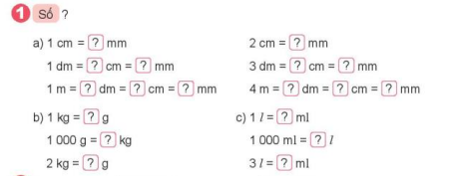  GV cho HS suy nghĩ, ghi kết quả vào sách.  Sửa bài:  Cho HS chơi trò chơi “Đố bạn”  - GV hỏi thêm:  * Em hãy kể tên các đơn vị đo độ dài đã học.  * Em hãy kể tên các đơn vị đo khối lượng đã học.  * Em hãy kể tên các đơn vị đo dung tích đã học.  => Chốt KT: Cách nhân, chia các số trong phạm vi 100 000, ghi nhớ về số dư.  - GV nhận xét chung, tuyên dương. | - 1 HS nêu yêu câu đề bài.  - HS suy nghĩ, điền kết quả vào ô.  - HS sửa bài bằng trò chơi.  - Lớp lắng nghe. Nhận xét  - HS nêu ghi nhớ
Bài 2: (Làm việc nhóm 2 – làm vào sách hoặc phiếu học tập)  - GV gọi HS đọc đề bài  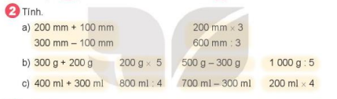  Sửa bài:  - HS chơi trò chơi bắn tên để sửa bài  (GV làm đáp án trên màn hình)  - Các nhóm trình bày kết quả, nhận xét lẫn nhau.  - GV cho HS quan sát kết quả bài 2a, nêu nhận xét  - GV Nhận xét kết quả các nhóm.  => Chốt KT:  a) Khi ta lấy tổng trừ đi số hạng này, ta được thừa số kia. Lấy tích chia cho thừa số này, ta được thừa số kia.  b) Cần ghi tên đơn vị sau kết quả tính.  - GV nhận xét chung nhắc lại cách nhân, chia nhẩm các số tròn nghìn, tròn chục nghìn và tuyên dương. | - HS nêu yêu cầu  - HS làm vào phiếu học tập (Giúp tiết kiệm thời gian chép đề bài)  - HS nhận xét kết quả của các bạn  - HS lắng nghe
Bài 3: (Làm việc cá nhân – Làm vào vở)  * Củng cố và rèn kĩ năng xem đồng hồ chính xác đến từng phút  - Gọi 1 HS đọc đề bài.  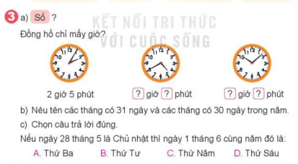  SỬA:  - Cho HS chơi trò chơi “Mình tên gì?”,  - HS đổi vở cùng kiểm tra kết quả, nhận xét lẫn nhau.  - Cho HS chất vấn hỏi đọc giờ đồng hồ.  - HS kể tên các tháng trong năm.  - HS kể tên các ngày của tháng.  - GV nhận xét chung  => Chốt KT: Nhắc lại công dụng của kim ngắn và kim dài, cách đọc giờ kém, các ngày của các tháng trong năm.  - GV nhận xét, tuyên dương. | - 1 HS nêu yêu cầu đề bài.  - HS làm vào sách.  ( Cho 2 HS làm trên bảng nhóm, song với lớp để kịp thời gian dùng hoa, che kết quả lại.)  - Sửa  - HS nêu tên đồng hồ  - Lớp nhận xét đối chiếu kết quả.  - HS nhận xét kết quả của các nhóm.  - HS nêu câu hỏi chất vấn: Vì sao bạn tìm được kết quả?/ hoặc: Bạn tìm kết quả bằng cách nào?  - HS lắng nghe, sửa sai nếu có.
Bài 4. (Làm việc cá nhân – Làm vào vở)  * Củng cố cách giải bài toán thực tế liên quan tới đơn vị tiền Việt Nam.  - Gọi 1 HS đọc đề bài.  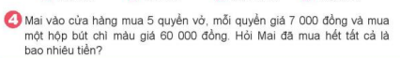  Sửa bài:  - HS(A) đính bài giải lên bảng.  - Gọi HS 1 HS(B) đọc làm, Lớp đối chiếu nà nêu nhận xét.  Bài giải  Số tiền mua 5 quyển vở là:  7 000 x 5 = 35 000 (đồng)  Số tiền Mai đã mua hết tất cả là:  35 000 + 60 000 = 95 000 (đồng)  Đáp số: 95 000 đồng.  - GV nhận xét chốt kết quả đúng  - GV cho HS nhắc lại 5 bước giải toán.  => Chốt KT: Cách giải toán và trình bày bài giải liên quan đến thực tế. + tuyên dương. | - 1 HS nêu yêu cầu đề bài.  - HS tìm hiểu đề bài: Đề bài cho biết gì? Hỏi gì? Nêu dạng toán và thực hiện vào vở.  ( Cho 1 HS(A) làm trên bảng nhóm, song với lớp để kịp thời gian)  - HS đọc bài làm.  - HS nhận xét, nêu lời giải tương tự.  - HS đặt câu hỏi chất vấn:  + Muốn tìm số tiền mua 5 quyển vở, bạn làm sao?  + Muốn tìm số tiền đã mua tất cả, bạn làm sao?  + Để biết kết quả đúng hay sai, bận kiểm tra lại bằng cách nào?  + Vì sao đề bài hỏi bao nhiêu tiền nhưng đáp số bạn ghi đơn vị là đồng?..  - HS lắng nghe, sửa lại bài làm sai (nếu có)
3. Vận dụng.
- Mục tiêu:
+ Củng cố những kiến thức đã học trong tiết học để học sinh khắc sâu nội dung.
+ Vận dụng kiến thức đã học vào thực tiễn.
+ Tạo không khí vui vẻ, hào hứng, lưu luyến sau khi học sinh bài học.
- Cách tiến hành:
- GV tổ chức vận dụng bằng các hình thức như trò chơi, tiếp sức | - HS tham gia để vận dụng kiến thức đã học vào thực tiễn.
Bài 5. (Làm việc nhóm 4)  Củng cố và rèn kĩ năng thực hiện phép nhân trong phạm vi 100 000.  - Gọi 1 HS đọc đề bài.  - Cho HS suy nghĩ 1 phút rồi bắt đầu chơi  a) Một hình vuông có cạnh 7cm. Tính diện tích hình vuông đó là:  A. 64cm. B. 64  C. 49 cm² D. 32 cm²  b)1m = …. mm. Số thích hợp điền vào chỗ chấm là:  A. 10 B. 100  C. 1000 D.10 000  c) Mẹ đi chợ mua 9 cái bánh hết 45000 đồng. Vậy mẹ mua 2 cái bánh như thế cần phải trả số tiền:  A. 30 000 đồng B. 20 000 đồng  C. 10 000 đồng D. 5000 đồng  d) 4 hộp chứa 1 lít sữa. Tính dung tích 1 hộp sữa như thế :  A. 300ml B. 250 ml C. 200ml D. 180ml  - Buổi học hôm nay đã giúp các em ôn tập về các đơn vị đo đại lượng: đo độ dài, khối lượng, dung lượng.  - Về xem trước bài Ôn tập Bảng số liệu- Khả năng xảy ra của một sự kiện.  - GV Nhận xét, tuyên dương. | - 1 HS nêu yêu cầu đề bài.  - HS giơ thẻ, chọn kết quả đúng.  + Trả lời: :  * Mẹ mua 2 cái bánh như thế cần phải trả số tiền:  C. 10 000 đồng  - Tìm giá tiền 1 cái bánh  - Tìm số tiền phải trả để có 2 cái bánh  + Trả lời: :  * Dung tích 1 hộp sữa như thế là  B. 250 ml  - Tìm mối quan hệ giữa lít và mi-li-lít.  - Tìm dung tích 1 hộp sữa.  - HS lắng nghe.
4. Điều chỉnh sau bài dạy:
.......................................................................................................................................
.......................................................................................................................................
.......................................................................................................................................
---------------------------------------------
LUYỆNTIẾNG VIỆT
ÔN TẬP VÀ ĐÁNH GIÁ CUỐI HỌC KỲ II (Tiết 2)

I. YÊU CẦU CẦN ĐẠT:
1. Kiến thức, kĩ năng:
- Giúp học sinh củng cố kiến thức, kĩ năng:
+ Viết đúng bài chính tả và kĩ năng trình bày bài sạch đẹp.
+ Ghép các từ ngữ để tạo thành câu
+ Củng cố về nhận biết công dụng của dấu chấm, dấu phảy, dấu hỏi chấm, dấu chấm cảm
2. Năng lực chung.
- Năng lực tự chủ, tự học: lắng nghe, đọc bài và trả lời các câu hỏi.
- Năng lực giải quyết vấn đề và sáng tạo: vận dụng.
- Năng lực giao tiếp và hợp tác: tham gia làm việc trong nhóm.
3. Phẩm chất.
- Phẩm chất yêu nước: Biết yêu cảnh đẹp, quê hương qua bài tập đọc.
- Phẩm chất nhân ái: Biết yêu quý anh em qua câu chuyện về những trải nghiệm uống thuốc
- Phẩm chất chăm chỉ: Chăm chỉ đọc bài, trả lời câu hỏi.
- Phẩm chất trách nhiệm: Giữ trật tự, học tập nghiêm túc.
II. ĐỒ DÙNG DẠY HỌC
- HS: vở hướng dẫn học buổi 2, sách bài tập tiếng việt tập 2
- GV: Kế hoạch bài dạy, SGK và các thiết bị, học liệu phục vụ cho tiết dạy.

III. HOẠT ĐỘNG DẠY HỌC
Hoạt động của GV | Hoạt động của HS
1. HĐ Khởi động  - GV tổ chức cho HS hát  - GV dẫn dắt vào bài mới  - GV nêu yêu cầu cần đạt của tiết học:  + Giúp học sinh củng cố kiến thức, rèn kĩ năng viết bài, làm được các bài tập trong vở bài tập. | - HS thực hiện  - HS lắng nghe
2. HĐ Luyện tập, thực hành.
Hoạt động 1: Luyện viết:  - GV đọc bài viết chính tả: Nhà ốc  + Gọi 2 HS đọc lại.  + HD HS nhận xét:  H: Bài thơ có mấy khổ thơ? Mỗi dòng thơ ta trình bày như thế nào?  H: Những chữ nào trong bài phải viết hoa? Vì sao?  + HD viết từ khó:  - HS đọc thầm và viết ra giấy nháp chữ khó viết: huyên thuyên, mênh mang, đảo xa,…  + GV đọc HS viết bài vào vở .  + Chấm, chữa bài.  - GV thu chấm 5 - 7 bài nhận xét, rút kinh nghiệm.  Hoạt động 2: HDHS làm bài tập  - GV giao bài tập HS làm bài.  - GV lệnh HS đạt chuẩn làm bài tập 4, 5/ 70 Vở Bài tập Tiếng Việt.  - GV cho Hs làm bài trong vòng 7 phút.  - Gv quan sát, giúp đỡ, nhắc nhở tư thế ngồi học cho Hs; chấm chữa bài.  - HS làm xong bài GV cho HS đổi vở kiểm tra bài cho nhau.  Hoạt động 3: Chữa bài  - Gv Gọi 1 Hs lên điều hành phần chia sẻ trước lớp.  Bài tập 4. Ghi lại một hai câu em và bạn đã ghét được trong trò chơi “”chơi ghép từ ngữ để tạo câu” (bài tập 4 sách học sinh Tiếng Việt 3 tập 2 trang 135 )  - Gọi hs đọc yêu cầu bài tập  - Yêu cầu hs làm bài cá nhân  - Gọi hs đọc bài làm  - Gv nhận xét, chốt đáp án  Sử dụng từ so sánh phù hợp , gần gũi sẽ khiến cho người đọc hay nghe hình dung hiểu rõ vẻ đẹp và ý nghĩa biểu cảm của bài.  Bài tập 5: Điền dấu câu thích hợp vào chỗ chấm  - Gọi hs đọc yêu cầu bài tập  - Yêu cầu hs làm bài nhóm đôi  - Gọi hs đọc bài làm  - GV nhận xét, tuyên dương hs, chốt đáp án  Nhắc HS cần sử dụng đúng dấu câu sẽ giúp người đọc và nghe hiểu rõ nội dùng biểu cảm của bài, bài đọc sinh động hơn.  Anh chị em cần biết yêu thương và động viên nhau đặc biệt khi ốm đau hay gặp khó khăn.  3. Vận dụng | - HS đọc bài.  - Bài thơ có 4 khổ thơ. Mỗi dòng thơ gồm 4 tiếng.  - Viết hoa những chữ đầu dòng thơ.  - Học sinh làm việc cá nhân  - HS viết bài  - HS đánh dấu bài tập cần làm vào vở.  - Hs làm bài  - Hs đọc bài mình vừa ghép được  Ví dụ:  a. Đường phố đông đúc.  Xe cộ tấp nập.  b. Cô giáo giảng bài.  Mẹ em đi chợ.  - Nhận xét, bổ sung  - Hs đọc  - Hs làm việc nhóm đôi  - Đại diện nhóm báo cáo  Tưởng tượng  Anh: - Sao em không uống thuốc đúng giờ thế?  Em: - Thuốc đó đắng lắm!  Anh: - Hãy tưởng tượng thuốc rất ngọt! Em sẽ uống dễ dàng.  Em: - Hay là anh cứ tưởng tượng em đã uống thuốc rồi, được không ạ?  - Các nhóm nhận xét, bổ sung
- Hôm nay em được ôn lại những kiến thức nào?
- YC HS tiếp tục luyện đọc các bài tập đọc đã học, tìm thêm các từ chỉ sự vật có xung quanh, các từ chỉ đặc điểm của các sự vật đó.
- Xem trước bài ôn tập giữa học kỳ tiết 2
- Nhận xét giờ học
IV. ĐIỀU CHỈNH SAU BÀI DẠY:
......................................................................................................................................................
......................................................................................................................................................
......................................................................................................................................................
......................................................................................................................................................
TOÁN
CHỦ ĐỀ 16: ÔN TẬP CUỐI NĂM
Bài 79: ÔN TẬP HÌNH HỌC VÀ ĐO LƯỜNG (T2)
I. YÊU CẦU CẦN ĐẠT:
1. Kiến thức kỹ năng
- Củng cố về đo lường (đơn vị đo độ dài (mm), đo khối lượng (g), đo dung tích (ml), tháng, năm, đọc giờ đồng hồ đến từng phút; thực hiện phép tính với số đo độ dài, khối lượng, dung tích, thời gian, tiền Việt Nam,...
- Vận dụng vào giải các bài tập, giải bài toán thực tế liên quan đến các nội dung trên.
2. Năng lực chung.
- Năng lực tự chủ, tự học: lắng nghe, trả lời câu hỏi, làm bài tập.
- Năng lực giải quyết vấn đề và sáng tạo: giải bài toán thực tế, tham gia trò chơi, vận dụng.
- Năng lực giao tiếp và hợp tác: hoạt động nhóm.
- Năng lực tính toán; năng lực tư duy và lập luận toán học; khả năng sáng tạo.
3. Phẩm chất.
- Phẩm chất nhân ái: Có ý thức giúp đỡ lẫn nhau trong hoạt động nhóm để hoàn thành nhiệm vụ.
- Phẩm chất chăm chỉ: Chăm chỉ suy nghĩ, trả lời câu hỏi; làm tốt các bài tập.
- Phẩm chất trách nhiệm: Giữ trật tự, biết lắng nghe, học tập nghiêm túc.
II. ĐỒ DÙNG DẠY HỌC
1. Giáo viên: Vở bài tập Toán; các hình ảnh trong SGK
2. Học sinh: Vở bài tập toán, bút, thước

III. HOẠT ĐỘNG DẠY HỌC
Hoạt động của giáo viên | Hoạt động của học sinh
1. HĐ Khởi động:  - GV tổ chức cho Hs hát  - GV dẫn dắt vào bài mới  - Gv nêu yêu cầu cần đạt của tiết học:  + Giúp học sinh củng cố kiến thức, kĩ năng:  + Củng cố về đại lượng đo độ dài, khối lượng, dung tích  + Đọc viết, đổi đơn vị đo độ dài, khối lượng | - HS thực hiện  - HS lắng nghe
2. HĐ Luyện tập, thực hành.  Hoạt động 1: GV giao BT cho HS làm bài.  - Gv lệnh: HS chưa đạt chuẩn làm bài 1, 2,3/ 120, 121 Vở Bài tập Toán.  - Gv lệnh: HS đạt chuẩn làm bài 1, 2, 3, 4/ 121, 122 Vở Bài tập Toán.  - GV cho Hs làm bài trong vòng 15 phút.  - Gv quan sát, giúp đỡ, nhắc nhở tư thế ngồi học cho Hs; chấm chữa bài và gọi Hs đã được cô chấm chữa lên làm bài.  - HS làm xong bài GV cho HS đổi vở kiểm tra bài cho nhau. | - HS đánh dấu bài tập cần làm vào vở.  - HS đánh dấu bài tập cần làm vào vở.  - Hs làm bài  - HS cùng bàn đổi vở kiểm tra bài.
Hoạt động 2: Chữa bài:  - GV gọi HS chữa lần lượt các bài:  Bài 1. /120  - GV cho HS nêu yêu cầu của đề bài.  - GV cho HS suy nghĩ, ghi kết quả vào sách.  - GV hỏi thêm:  * Em hãy kể tên các đơn vị đo độ dài đã học.  * Em hãy kể tên các đơn vị đo khối lượng đã học.  * Em hãy kể tên các đơn vị đo dung tích đã học.  - GV nhận xét chung, tuyên dương.  => Chốt KT: Cách nhân các số với 10.100.1000 trong phạm vi 100 000 vận dụng đổi các đơn vị đo đại lượng | - 1 HS nêu yêu câu đề bài.  - HS suy nghĩ, điền kết quả vào ô.  - a/10 mm = 1cm 10 cm = 1dm 10 dm = 1m 100cm = 1m b/1 000 g= 1kg 1kg=1000g 20 kg=20 000g 8kg =8 000g  c/1 000.ml = 1l  1 l =1 000 ml  2 l= 2 000 ml  6 l= 6 000 ml
Bài 2/121:  - GV gọi HS đọc đề bài  - YC HS nối tiếp đọc bài làm  - GV cho HS quan sát kết quả bài nêu nhận xét  - GV nhận xét chung nhắc lại cách nhân, chia nhẩm các số tròn nghìn, tròn chục nghìn và tuyên dương.  => Chốt KT:  a) Ta tính :cộng, trừ,nhân, chia như cộng, trừ, nhân, chia số tự nhiên sau đó ghi tên đơn vị sau kết quả tính. | - HS nêu yêu cầu  - HS nối tiếp đọc kết quả  a/400 mm + 250 mm = 650 mm  400 mm – 250mm=150 mm  800 mm x4 = 3 200mm  - :4 = 200 mm  b/200 g +600 g= 800 g  300g x 2 = 600 g  c/ 700ml – 500ml =200ml  1000 ml : 5 = 200 ml  - HS nhận xét kết quả của các bạn
Bài 3/121:  - Gọi 1 HS đọc đề bài.  - YC HS đọc kết quả  - YCHS kể tên các tháng trong năm.  - YCHS kể tên các ngày của tháng.  - GV nhận xét, tuyên dương.  => Chốt KT: Nhắc lại công dụng của kim ngắn và kim dài, cách đọc giờ kém, các ngày của các tháng trong năm. | - 1 HS nêu yêu cầu đề bài.  - HS nối tiếp đọc bài làm  a/ đồng hồ lần lượt từ trái sang phải là: 1,2 ,3  đồng hồ 1:là 3 giờ 5 phút  đồng hồ 2:là 10 giờ 17 phút  đồng hồ 3:là 2 giờ 40 phút hay 3 giờ kém 20 phút  b) Trong một năm hai tháng liền nhau có 31 ngày là : tháng 7 và tháng 8  c) Chọn C.  - HS lắng nghe, sửa sai nếu có.
Bài 4/121.  - GV cho HS đọc yêu cầu đề bài  - GV hướng dẫn HS cần phân tích đề bài:  + Muốn tìm số tiền của Việt có là bao nhiêu làm thế nào?  + Muốn tìm số tiền trả lại là bao nhiêu làm thế nào?  + Muốn tìm số tờ tiền được trả lại làm thế nào?  + Vì sao đề bài hỏi bao nhiêu tiền nhưng đáp số bạn ghi đơn vị là đồng?..  - GV cho HS làm bài vào vở. GV quan sát, giúp đỡ những HS còn lúng túng.  - GV cho HS trình bày bài  - GV gọi HS nhận xét  - GV nhận xét, chốt bài làm đúng  => Chốt KT: Cách giải toán và trình bày bài giải liên quan đến thực tế. | - 2 -3 HS đọc to. Cả lớp đọc thầm.  - HS nêu:  - HS làm bài vào vở  - HS trình bày bài làm trước lớp  a/ Cô bán hàng trả lại cho Việt 15 000 đồng  b/ Như vậy Việt nhận được 3 tờ tiền loại đó  - HS lắng nghe và ghi nhớ
3.HĐ Vận dụng.  - GV tổ chức vận dụng bằng các hình thức như trò chơi, tiếp sức  - Cho HS suy nghĩ 1 phút rồi bắt đầu chơi  a/1m = …. mm. Số thích hợp điền vào chỗ chấm là:  A. 10 B. 100  C. 1000 D.10 000  b) Mẹ đi chợ mua 8 cái bánh hết 40 000 đồng. Vậy mẹ mua 2 cái bánh như thế cần phải trả số tiền:  A. 30 000 đồng B. 20 000 đồng  C. 10 000 đồng D. 5000 đồng  - Buổi học hôm nay đã giúp các em ôn tập về các đơn vị đo đại lượng: đo độ dài, khối lượng, dung lượng.  - Về xem trước bài Ôn tập Bảng số liệu- Khả năng xảy ra của một sự kiện.  - GV Nhận xét, tuyên dương. | - HS tham gia để vận dụng kiến thức đã học vào thực tiễn.  - 1 HS nêu yêu cầu đề bài.  - HS giơ thẻ, chọn kết quả đúng.  - HS lắng nghe.
IV. ĐIỀU CHỈNH SAU BÀI DẠY:
.......................................................................................................................................
.......................................................................................................................................
.......................................................................................................................................
TIẾNG VIỆT
ÔN TẬP VÀ ĐÁNH GIÁ CUỐI HỌC KÌ 2 ( 7 tiết)
PHẦN 1: ÔN TẬP (Tiết 4)

I. YÊU CẦU CẦN ĐẠT:
1. Năng lực đặc thù.
+ Phân biệt được từ ngữ chỉ sự vật, hoạt động, đặc điểm.
+ Nhận biết được một số nhóm từ chỉ đăc điểm (chỉ màu sắc, âm thanh, hương vị, hình dáng/kích thước, phẩm chất), từ có nghĩa giống nhau, từ có nghĩa khác nhau.
+ Nhận biết và đặt được câu kể, câu cảm, câu khiến thể hiện qua dấu câu, qua từ đánh dấu kiểu câu, và công dụng của kiểu câu.
+ Nhận biết công dụng của dấu gạch ngang, dấu ngoặc kép, dấu hai chấm theo yêu cầu.
+ Nhận biết được hình ảnh so sánh và tác dụng của biện pháp so sánh.
2. Năng lực chung.
- Năng lực tự chủ, tự học: lắng nghe, đọc bài và trả lời các câu hỏi. Nêu được nội dung bài.
- Năng lực giải quyết vấn đề và sáng tạo: tham gia trò chơi, vận dụng.
- Năng lực giao tiếp và hợp tác: tham gia đọc trong nhóm.
3. Phẩm chất.
- Phẩm chất yêu nước: Biết yêu cảnh đẹp, quê hương qua bài tập đọc.
- Phẩm chất nhân ái: Biết yêu quý bạn bè qua câu chuyện về những trải nghiệm mùa hè.
- Phẩm chất chăm chỉ: Chăm chỉ đọc bài, trả lời câu hỏi.
- Phẩm chất trách nhiệm: Giữ trật tự, học tập nghiêm túc.
II. ĐỒ DÙNG DẠY HỌC
- Kế hoạch bài dạy, bài giảng Power point.
- SGK và các thiết bị, học liệu phục vụ cho tiết dạy.

III. HOẠT ĐỘNG DẠY HỌC
Hoạt động của giáo viên | Hoạt động của học sinh
1. Khởi động:
- Mục tiêu: + Tạo không khí vui vẻ, khấn khởi trước giờ học.
+ Kiểm tra kiến thức đã học của học sinh ở bài trước.
- Cách tiến hành:
- GV - Tổ chức cho học sinh khởi động theo nhạc bài A ram SAM SAM.  - Gv kết nối, giới thiệu bài, ghi bảng. | - HS tham gia khởi động.  - HS lắng nghe.
2. Luyện tập.
- Mục tiêu:
+ Phân biệt được từ ngữ chỉ sự vật, hoạt động, đặc điểm.
+ Nhận biết được một số nhóm từ chỉ đăc điểm (chỉ màu sắc, âm thanh, hương vị, hình dáng/kích thước, phẩm chất), từ có nghĩa giống nhau, từ có nghĩa khác nhau.
+ Nhận biết và đặt được câu kể, câu cảm, câu khiến thể hiện qua dấu câu, qua từ đánh dấu kiểu câu, và công dụng của kiểu câu.
+ Nhận biết công dụng của dấu gạch ngang, dấu ngoặc kép, dấu hai chấm theo yêu cầu.
+ Nhận biết được hình ảnh so sánh và tác dụng của biện pháp so sánh.
+ Phát triển năng lực ngôn ngữ.
- Cách tiến hành:
2.1. Hoạt động 1: Tìm từ ngữ chỉ đặc điểm trong bài Đàn chim gáy theo 3 nhóm: về màu sắc; về hình dáng; về tính tình, phẩm chất.  - GV cho HS nêu yêu cầu bài tập  - GV cho HS thảo luận nhóm 4 và làm vào phiếu bài tập  - GV gọi đại diện nhóm lên chia sẻ những điều thảo luận trong nhóm.  - Các nhóm nhận xét bài bạn.  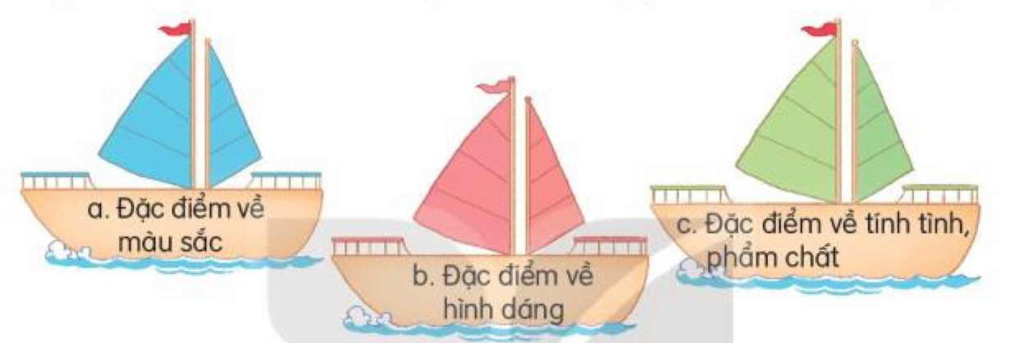  - GV nhận xét các nhóm, tuyên dương.  2.2. Hoạt động 2: Tìm từ có nghĩa giống với các từ: hiền lành, chăm chỉ, đông đúc.  - GV gọi HS đọc yêu cầu bài.  - Gv cho HS thảo luận theo cặp đôi với nhau  - Gv gọi đại diện các cặp lên chia sẻ trước lớp  - HS các cặp còn lại nhận xét, góp ý cho cặp của bạn  - GV nhận xét, chốt  2.3. Hoạt động 3: Dựa vào tranh đặt câu có hình ảnh so sánh (theo mẫu)  - GV cho HS đọc yêu cầu bài  - Gv chiếu tranh lên bảng chiếu  - GV yêu cầu HS quan sát tranh  ? Trên bảng cô có mấy bức tranh?  ? Hãy nêu nội dung các bức tranh?  - GV cho HS đọc câu mẫu  M: Vầng trăng khuyết trông như con thuyền trôi.  - GV nêu yêu cầu: Hãy đặt câu có hình ảnh so sánh?  - GV cho HS thảo luận theo nhóm 4  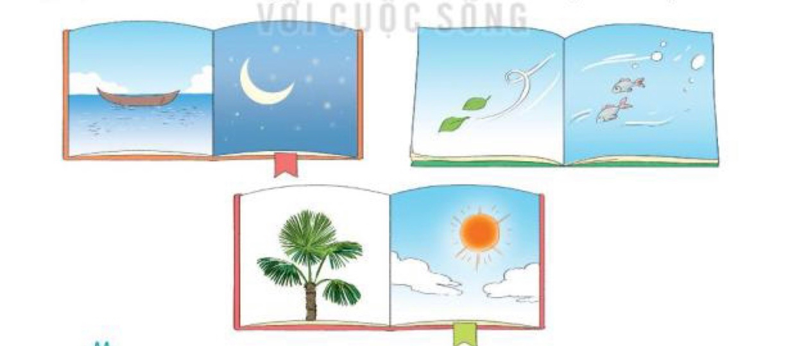  - GV yêu cầu đại diện các nhóm lên chia sẻ  - GV nhận xét, tuyên dương. | - HS nêu yêu cầu bài.  - HS thảo luận nhóm 4 vào phiếu.  - Đại diện nhóm lên chia sẻ  Màu sắc Hình dáng Tính tình, phẩm chất  - nâu, biếng biếc, lấp lánh. - béo nục, dài. - hiền lành, chăm chỉ, chịu khó.  - HS đọc yêu cầu bài  - Các cặp đôi thảo luận tìm từ.  + hiền lành: phúc hậu, hiền từ, hiền hậu,...  + chăm chỉ: cần cù, siêng năng, chịu thương chịu khó,...  + đông đúc: nhộn nhịp, tấp nập,...  - HS lớp theo dõi  - HS quan sát tranh  + Trên bảng cô có 3 bức tranh.  + HS nêu nội dung tranh.  - HS đọc câu mẫu.  - HS lắng nghe  - HS cùng thảo luận để đặt câu.  - HS trong nhóm đặt câu cho nhau nghe và nhận xét  - Đại diện HS nhóm chia sẻ  VD:+ Những chiếc lá bay theo gió từa như đàn cá đang bơi.  + Vầng trăng khuyết cong cong nhìn như con thuyền trôi giữa trời.  + Những chiếc lá cọ xòe ra trông như những tia nắng mặt trời.
3. Vận dụng.
- Mục tiêu:
+ Củng cố những kiến thức đã học trong tiết học để học sinh khắc sâu nội dung.
+ Vận dụng kiến thức đã học vào thực tiễn.
+ Tạo không khí vui vẻ, hào hứng, lưu luyến sau khi học sinh bài học.
+ Phát triển năng lực ngôn ngữ.
- Cách tiến hành:
- GV tổ chức vận dụng để củng cố kiến thức và vận dụng bài học vào tực tiễn cho học sinh.  - GV đưa câu hỏi  ? Hãy đặt câu có từ hiền lành?  ? Hãy đặt câu có sử dụng hình ảnh so sánh?  - GV nhận xét tiết học.  - Dặn dò: Chuẩn bị ôn tập tiết 5 | - HS tham gia để vận dụng kiến thức đã học vào thực tiễn.  - HS trả lời các câu hỏi.  + Mẹ em rất hiền lành.  + Đôi mắt em bé đen láy như hai hòn bi  - Lắng nghe, rút kinh nghiệm.
IV. ĐIỀU CHỈNH SAU TIẾT DẠY:
.......................................................................................................................................
.......................................................................................................................................
.......................................................................................................................................
.......................................................................................................................................

---------------------------------------------------------
TIẾNG VIỆT
ÔN TẬP VÀ ĐÁNH GIÁ CUỐI HỌC KÌ 2 ( 7 tiết)
PHẦN 1: ÔN TẬP (Tiết 5)

I. YÊU CẦU CẦN ĐẠT:
1. Năng lực đặc thù.
+ Biết kể câu chuyện đơn giản dựa vào gợi ý, biết diễn tả lại dáng vẻ hoặc hành động, lời nói của nhân vật trong câu chuyện.
+ Viết được đoạn văn ngắn thuật lại sự việc đã chứng kiến hoặc tham gia, miêu tả đồ vật, nêu tình cảm, cảm xúc về một người thân quen hoặc nhân vật trong câu chuyện đã nghe, đã đọc, biết nêu lý do mình thích hoặc không thích một nhân vật trong câu chuyện.
+ Viết đúng các từ ngữ có tiếng chứa âm/ vần dễ viết sai do ảnh hưởng của cách phát ân địa phương.
2. Năng lực chung.
- Năng lực tự chủ, tự học: lắng nghe, đọc bài và trả lời các câu hỏi. Nêu được nội dung bài.
- Năng lực giải quyết vấn đề và sáng tạo: tham gia trò chơi, vận dụng.
- Năng lực giao tiếp và hợp tác: tham gia đọc trong nhóm.
3. Phẩm chất.
- Phẩm chất yêu nước: Biết yêu cảnh đẹp, quê hương qua bài tập đọc.
- Phẩm chất nhân ái: Biết yêu quý bạn bè qua câu chuyện về những trải nghiệm mùa hè.
- Phẩm chất chăm chỉ: Chăm chỉ đọc bài, trả lời câu hỏi.
- Phẩm chất trách nhiệm: Giữ trật tự, học tập nghiêm túc.
II. ĐỒ DÙNG DẠY HỌC
- Kế hoạch bài dạy, bài giảng Power point.
- SGK và các thiết bị, học liệu phục vụ cho tiết dạy.

III. HOẠT ĐỘNG DẠY HỌC
Hoạt động của giáo viên | Hoạt động của học sinh
1. Khởi động.
- Mục tiêu: + Tạo không khí vui vẻ, khấn khởi trước giờ học.
- Cách tiến hành:
- Cho HS hát bài hát: Thương lắm thầy cô ơi - Tác giả Hoàng Văn Yến  - Bài hát muốn gửi đến chúng ta thông điệp gì ?  - Nhận xét  - GV dẫn dắt giới thiệu vào bài. | - HS hát và vận động theo bài hát  - Những tình cảm của học sinh luôn ghi nhớ công ơn dưỡng dục của thầy cô vẫn mãi không bao  giờ quên  - Nhận xét  - Học sinh đọc đầu bài
2. Luyện tập.
- Mục tiêu:
+ Biết kể câu chuyện đơn giản dựa vào gợi ý, biết diễn tả lại dáng vẻ hoặc hành động, lời nói của nhân vật trong câu chuyện.
+ Viết được đoạn văn ngắn thuật lại sự việc đã chứng kiến hoặc tham gia, miêu tả đồ vật, nêu tình cảm, cảm xúc về một người thân quen hoặc nhân vật trong câu chuyện đã nghe, đã đọc, biết nêu lý do mình thích hoặc không thích một nhân vật trong câu chuyện.
+ Viết đúng các từ ngữ có tiếng chứa âm/ vần dễ viết sai do ảnh hưởng của cách phát ân địa phương.
+ Phát triển năng lực ngôn ngữ.
- Cách tiến hành:
2.1. Hoạt động 1: Nhìn tranh kể lại sự việc theo suy đoán của em  - GV cho HS đọc yêu cầu bài  - GV chiếu tranh và cho HS quan sát tranh  ? Bức trang vẽ nội dung gì?  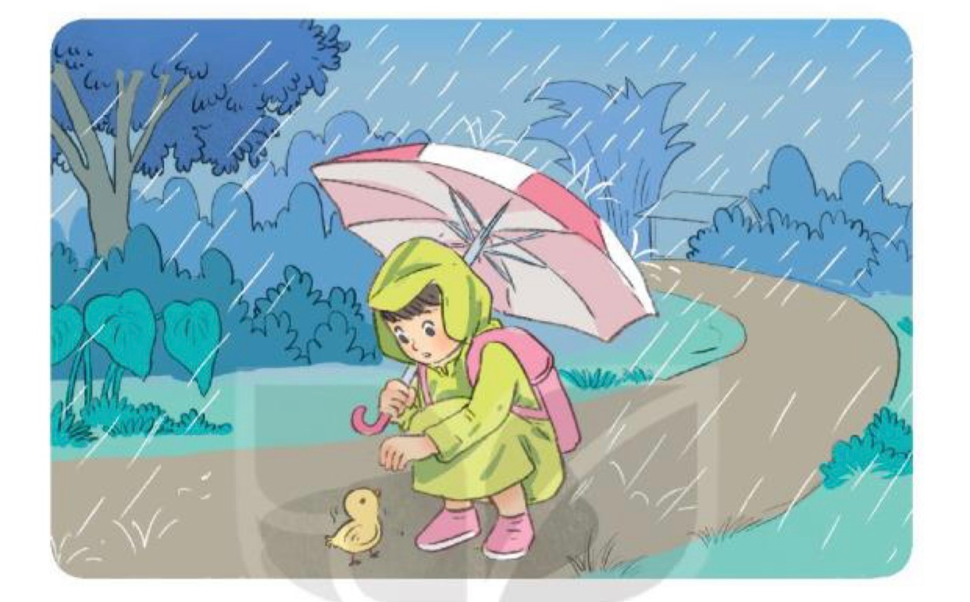  - GV đưa ra các gợi ý trên bảng:  ? Bạn nhỏ đi đâu?  ? Bạn nhỏ nhìn thấy con gì, ở đâu?  ? Hãy đoán xem con vật đó bị sao?  ? Bạn nhỏ đã làm gì?  ? Đoán xem bạn nhỏ sẽ làm gì tiếp theo?  ? Cảm nghĩ của em về hành động đó?  - GV yêu cầu HS dựa vào gợi ý và sắp xếp theo đúng trình tự như phiếu bài tập  - GV cho HS làm bài vào phiếu bài tập theo nhóm 4  - GV mời HS xung phong lên kể chuyện  ? Em hãy đặt tên cho câu truyện?  - GV nhận xét, tuyên dương, khen ngợi  2.2. Hoạt động 2: Viết lại điều em đã kể thành một đoạn văn.  - Gọi HS đọc yêu cầu và gợi ý  - GV yêu cầu HS làm việc cá nhân viết bài vào vở theo gợi ý sau đó hoạt động nhóm để hoàn thiện bài.  - GV quan sát, hỗ trợ HS gặp khó khăn.  - Yêu cầu HS đổi chéo vở, kiểm tra.  - Gọi HS đọc bài làm của mình.  - GV nhận xét, tuyên dương, bổ sung.  ? Cảm xúc của em về hành động của bạn nhỏ là gì?  => Qua bài tập giúp các em đã viết được đoạn văn ngắn, biết cách trình bày đúng đoạn văn từ quan sát tranh và viết lại câu chuyện đó. | - HS nêu yêu cầu  - HS quan sát  + Bức tranh vẽ cây cối, 1 bạn nhỏ và 1 chú gà con.  - HS lắng nghe và đọc các gợi ý trên bảng.  - HS thảo luận theo nhóm  Tên sự việc: .....................  Thời gian, địa điểm: ...............  Sự việc đầu tiên: ...............  Sự việc tiếp theo: ...............  Sự việc cuối cùng: ...............  Cảm nhận của em về sự việc đó: ...  - HS lên kể chuyện theo ý hiểu của mình  - HS nhận xét  + Cô bé tốt bụng; Cô bé và chú gà con;.....  - HS đọc lại gợi ý  - HS trả lời từng câu hỏi. HS viết bài vào vở, hoạt động nhóm 2 đọc bài trong nhóm để bạn góp ý và hoàn thiện.  - 2-3 HS chia sẻ - dưới lớp lắng nghe - Nhận xét  - Bạn nhỏ là một người rất tốt bụng, biết yêu thương các con vật.
3. Vận dụng.
- Mục tiêu:
+ Củng cố những kiến thức đã học trong tiết học để học sinh khắc sâu nội dung.
+ Vận dụng kiến thức đã học vào thực tiễn.
+ Tạo không khí vui vẻ, hào hứng, lưu luyến sau khi học sinh bài học.
+ Phát triển năng lực ngôn ngữ.
- Cách tiến hành:
- GV cho Hs vận dụng kiến thức vào thực tiễn  - GV yêu cầu HS hay kể những tấm gương tốt bụng mà em biết.  - GV giao nhiệm vụ HS về nhà kể lại câu chuyện cho ông bà, bố me, anh chị em của mình nghe.  - GV nhận xét, đánh giá tiết dạy.  - Dặn dò: chuẩn bị tốt cho bài đáng giá cuối kỳ 2 | - HS vận dụng vào thực tiễn.  - HS kể.  - HS lắng nghe, về nhà thực hiện.
IV. ĐIỀU CHỈNH SAU TIẾT DẠY:
.......................................................................................................................................
.......................................................................................................................................
.......................................................................................................................................

TOÁN
CHỦ ĐỀ 16: ÔN TẬP CUỐI NĂM
Bài 80:
ÔN TẬP BẢNG SỐ LIỆU, KHẢ NĂNG XẢY RA CỦA MỘT SỰ KIỆN
(Trang 123 )

I. YÊU CẦU CẦN ĐẠT:
1. Năng lực đặc thù:
- Đọc và mô tả được các số liệu ở dạng bảng.
- Nêu được một số nét đơn giản ở bảng số liệu.
- Nhận biết và mô tả được các khả năng xảy ra ( có tính ngẫu nhiên) của một sự kiện.
- Qua việc mô tả các hiện tượng quan sát được diễn giải câu trả lời được đưa ra. HS có thể hình thành và phát triển năng lực tư duy và lập luận toán học
- Cùng với hoạt động trên, qua hoạt động diễn đạt và trả lời câu hỏi ( bằng cách nói hoặc viết) mà giáo viên đặt ra sè giúp HS phát triển năng lực giao tiếp toán học.
2. Năng lực chung.
- Năng lực tự chủ, tự học: lắng nghe, trả lời câu hỏi, làm bài tập.
- Năng lực giải quyết vấn đề và sáng tạo: tham gia trò chơi, vận dụng.
- Năng lực giao tiếp và hợp tác: hoạt động nhóm.
3. Phẩm chất.
- Phẩm chất nhân ái: Có ý thức giúp đỡ lẫn nhau trong hoạt động nhóm để hoàn thành nhiệm vụ.
- Phẩm chất chăm chỉ: Chăm chỉ suy nghĩ, trả lời câu hỏi; làm tốt các bài tập.
- Phẩm chất trách nhiệm: Giữ trật tự, biết lắng nghe, học tập nghiêm túc.
II. ĐỒ DÙNG DẠY HỌC
- Kế hoạch bài dạy, bài giảng Power point.
- SGK và các thiết bị, học liệu phụ vụ cho tiết dạy.

III. HOẠT ĐỘNG DẠY HỌC
Hoạt động của giáo viên | Hoạt động của học sinh
1. Khởi động:
- Mục tiêu: + Tạo không khí vui vẻ, khấn khởi trước giờ học.
- Cách tiến hành:
- GV tổ chức múa hát vận động tập thể tại chỗ để khởi động bài học.  - GV dẫn dắt vào bài mới | - HS tham gia  - HS lắng nghe.
2. Luyện tâp
* Mục tiêu:
- Đọc và mô tả được các số liệu ở dạng bảng.
- Nêu được một số nét đơn giản ở bảng số liệu.
- Nhận biết và mô tả được các khả năng xảy ra ( có tính ngẫu nhiên) của một sự kiện.
- Qua việc mô tả các hiện tượng quan sát được diễn giải câu trả lời được đưa ra. HS có thể hình thành và phát triển năng lực tư duy và lập luận toán học
- Cùng với hoạt động trên, qua hoạt động diễn đạt và trả lời câu hỏi ( bằng cách nói hoặc viết) mà giáo viên đặt ra sè giúp HS phát triển năng lực giao tiếp toán học.
* Cách tiến hành:
Bài 1. (Làm việc nhóm)  - GV cho HS quan sát bảng số liệu về số HS đã đén thư viện vào mỗi buổi sáng và chiều trong một tuần học.  -Yêu cầu HS thảo luận nhóm  - GV gợi mở các câu hỏi cho HS dựa vào bảng số liêu để trả lời  - Đại diện các nhóm báo cáo kết quả  - GV và HS nhận xét chốt đáp án đúng  Bài 2. (Làm việc cá nhân)  - Yêu cầu HS đọc thông tin bài 2  - Cho HS quan sát bảng số liệu về số tiền tiết kiệm được của các bạn Nam, Việt và Mai.  - GV đặt câu hỏi trước lớp để KT kết quả làm bài của HS  - GV nhận xét tuyên dương.  Bài 3. (Làm việc cặp đôi)  - GV cho HS quan sát tranh vẽ nêu yêu cầu của bài tập  - GV lưu ý HS: Đây là bài tập yêu cầu mô tả các sự kiện có thể xảy ra trong một tình huống cho trước.  - GV cho HS mô tả Rô-bốt gói quà và dự đoán khả năng xảy ra khi 3 bạn lần lượt chọn 1 hộp quà bất kỳ  - Gọi các cặp đôi HS chia sẻ trước lớp  - GV nhận xét bổ sung  Bài 4. (Làm việc nhóm)  -Cho HS quan sát, đọc nội dung trong sách HS.  - GV gợi mở cho HS thảo luận đưa ra dự đoán về các sự kiện có thể xảy ra khi nhà ảo thuật cú mèo lấy 2 con thỏ ra khỏi chiếc mũ đó.  - GV nhận xét bổ sung | - HS quan sát bảng số liệu đọc thông tin bài 1.  - Thảo luận và thống nhất câu trả lời trong nhóm.  - Đại diện nhóm trả lời các câu hỏi  - HS đọc yêu cầu của bài  - HS làm bài và chia sẻ trước lớp  - HS nhận xét lẫn nhau.  -HS quan sát tranh đọc thông tin và nêu yêu cầu.  - Thực hiện theo HD của GV  -Chia sẻ nội dung dự đoán trước lớp  - HS thảo luận trong nhóm và đưa ra các phán đoán  - HS dự đoán: Có 2 sự kiện có thể xảy ra là nhà ảo thuật lấy được 2 con thỏ trắng hoặc 1 con thỏ nâu và 1 con thỏ trắng.
3. Vận dụng.
- Mục tiêu:
+ Củng cố những kiến thức đã học trong tiết học để học sinh khắc sâu nội dung.
+ Vận dụng kiến thức đã học vào thực tiễn.
+ Tạo không khí vui vẻ, hào hứng, lưu luyến sau khi học sinh bài học.
- Cách tiến hành:
- GV tổ chức trò chơi “ Lá cờ may mắn”  + Chuẩn bị 1 hộp kín 3 mặt, mặt trên cùng để hở chỉ lọt 1 bàn tay. Bên trong hộp để sẵn 2 cờ đỏ và 2 cờ xanh  + Cách chơi: người chơi lấy cùng một lúc 2 lá cờ. Đại diện các nhóm dự đoán các trường hợp xảy ra.  + Kết thúc: Nhóm nào dự đoán tốt sẽ được nhận cờ tuyên dương  - Nhận xét, tuyên dương | - HS tham gia để vận dụng kiến thức đã học vào thực tiễn.  - Các HS khác cổ vũ trò chơi( chú ý không được gợi ý cho người chơi biết)
4. Điều chỉnh sau bài dạy:
.......................................................................................................................................
.......................................................................................................................................
.......................................................................................................................................
-------------------------------------------------------
TUẦN 35.
TỰ NHIÊN XÃ HỘI
ÔN TẬP ĐÁNH GIÁ CUỐI NĂM (T1)
Bài 81: ÔN TẬP CHUNG
Tiết 1: LUYỆN TẬP – Trang 125

I. YÊU CẦU CẦN ĐẠT:
1. Năng lực đặc thù:
- Ôn tập,củng cố kiến thức, kĩ năng về số học (đọc, viết thứ tự, so sánh các số có bốn, năm chữ số).
- Ôn tập về phép tính (cộng, trừ, nhân, chia số có bốn, năm chữ số với (cho) số có một chữ số, vận dụng tính giá trị của biểu thức, giải bài toán có lời văn hai bước tính ...)
2. Năng lực chung.
- Năng lực tự chủ, tự học: lắng nghe, trả lời câu hỏi, làm bài tập.
- Năng lực giải quyết vấn đề và sáng tạo: giải bài toán thực tế, tham gia trò chơi, vận dụng.
- Năng lực giao tiếp toán học và hợp tác: hoạt động nhóm.
- Năng lực tính toán; năng lực tư duy và lập luận toán học; khả năng sáng tạo.
3. Phẩm chất.
- Phẩm chất nhân ái: Có ý thức giúp đỡ lẫn nhau trong hoạt động nhóm để hoàn thành nhiệm vụ.
- Phẩm chất chăm chỉ: Chăm chỉ suy nghĩ, trả lời câu hỏi; làm tốt các bài tập.
- Phẩm chất trách nhiệm: Giữ trật tự, biết lắng nghe, học tập nghiêm túc.
II. ĐỒ DÙNG DẠY HỌC
- Kế hoạch bài dạy, bài giảng Power point.
- SGK và các thiết bị, học liệu phụ vụ cho tiết dạy.

III. HOẠT ĐỘNG DẠY HỌC
Hoạt động của giáo viên | Hoạt động của học sinh
1. Khởi động:
- Mục tiêu: + Tạo không khí vui vẻ, khấn khởi trước giờ học.
+ Kiểm tra kiến thức đã học của học sinh ở bài trước.
- Cách tiến hành:
Bài 1.  Làm việc cá nhân – Trò chơi Tôi là ai?”  HS nhận biết được cấu tạo các số ( Các hàng chục nghìn, hàng nghìn, hàng trăm, hàng chục, hàng đơn vị) rồi nêu (viết) các số và cách đọc các số thích hợp.  - GV cho HS nêu yêu cầu của đề bài.  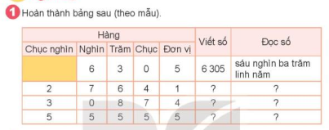  - Sửa bài:  - HS chơi trò chơi “ Tôi là ai?”  - GV gọi 1 HS làm quản trò.  - Lớp nhận xét kết quả.  - GV nhận xét kết quả đúng  => Chốt KT: Các em biết cấu tạo số, biết đọc viết có bốn hặc năm chữ số.  - GV nhận xét, tuyên dương.  - GV giới thiệu bài mới và ghi bảng tựa bài:  Bài 81: ÔN TẬP CHUNG  Tiết 1: LUYỆN TẬP – Trang 125 | - 1 HS nêu: Hoàn thành bảng sau  - HS ghi kết quả vào bảng con.  - Quản trò nêu câu hỏi:  VD: làm nháp: Tôi gồm 6 nghìn, 3 trăm, 0 chục, năm đơn vị - Tôi là ai?  + Trả lời: Bạn là số tự nhiên: 6305  - Học sinh thực hiện câu trả lời vào bảng con: viết số có năm chữ số.  - HS làm quả trò sẽ gọi vài HS trả lời: đọc số vừa ghi.  -Lớp nhận xét.  - HS lắng nghe.
2. Luyện tập:
- Mục tiêu:
+ HS biết so sánh các số có bốn, năm chữ số rồi tìm ra được số lớn nhất, số bé nhất trong nhóm 4 số, rồi xếp các số theo thứ tự từ bé đến lớn hoặc từ lớn đến bé.
+ Ôn tập về phép tính (cộng, trừ, nhân, chia số có bốn, năm chữ số với (cho) số có một chữ số.
- Cách tiến hành:
Bài 2: (Làm việc cá nhân)  Bài a) HS khoanh vào sách.  Bài b) HS xếp vào vở.  - Gọi HS nêu yêu vầu của đề bài.  - GV yêu cầu HS làm cá nhân vào vở.  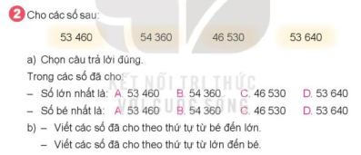  Sửa bài:  - Trò chơi “Nhà tôi ở đây”  - GV chuẩn bị 4 thẻ từ, ghi ra 4 số trong bài 2.  - Chọn 4 HS làm bài nhanh lên bảng xếp hàng.  * Lượt chơi thứ nhất: GV nêu yêu cầu: xếp số nhà từ bé đến lớn.  -> Sau hiệu lệnh, các bạn bốc ngẫu nhiên các thẻ từ và di chuyển về vị trí sau một đoạn nhạc (30 giây)  - GV rung chuông báo hết giờ, lớp nhận xét.  * Lượt chơi thứ hai tương tự: GV nêu yêu cầu: xếp số nhà từ lớn đến bé.  -> Sau hiệu lệnh, các bạn bốc ngẫu nhiên các thẻ từ và di chuyển về vị trí sau một đoạn nhạc (30 giây)  - GV rung chuông báo hết giờ, lớp nhận xét.  - Nhà số lớn nhất được cấp phép xây dựng: bạn có số lớn nhất bước lên 1 bước ...  - HS đổi vở để sửa bài.  - GV Nhận xét kết quả, hỏi cách thực hiện.  => Chốt KT: Cách so sánh số có bốn chữ số: ta so sánh lần lượt các chữ số ở từng hàng, bắt đầu từ hàng lớn nhất: hàng nghìn, ... lần lượt đến hàng trăm.  - GV nhận xét chung và tuyên dương. | - 1 HS đọc đề bài.  - HS khoanh vào sách bài 2a. và làm bài 2b. vào vở.  - HS đổi vở sửa bài, kiểm tra kết quả.  - HS chơi trò chơi.  - Quản trò nêu câu hỏi chất vấn: Vì sao bạn tìm được kết quả?/ hoặc: Bạn tìm kết quả bằng cách nào?  - HS lắng nghe
Bài 3: (Làm việc cá nhân – Làm vào vở)  - Gọi 1 HS đọc đề bài.  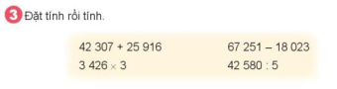  - GV yêu cầu thực hiện vào vở.  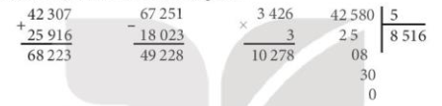  - Sửa bài  - 1 đọc bài làm,  - HS đổi vở cùng kiểm tra kết quả, cách trình bày, nhận xét lẫn nhau.  => Chốt KT: Khi đặt tính, ta viết các số thẳng theo từng hàng, cộng, trừ, nhân, ta tính từ phải sang trái bắt đầu từ hàng đơn vị. Riêng phép chia, ta chia từ trái sang phải. Nên viết số rõ nét, tính toán cẩn thận.  - GV nhận xét, tuyên dương. | - 1 HS nêu yêu cầu đề bài.  - HS thực hiện vào vở.  ( Cho 4 HS làm trên 4 bảng nhóm, song song với lớp để kịp thời gian)  - HS nhận xét kết quả, cách đặt tính.  - HS lắng nghe, sửa sai nếu có.
Bài 4. (Làm việc cá nhân – Làm vào vở)  * Củng cố cách giải bài toán thực tế liên quan tới các phép tính đã học.  - Gọi 1 HS đọc đề bài.  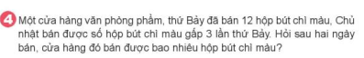  Sửa bài:  - HS(A) đính bài giải lên bảng.  - Gọi HS 1 HS(B) đọc bài làm  - Lớp đối chiếu và nêu nhận xét.  Số hộp bút chì màu ngày Chủ nhật bán được:  12 x 3 = 36 (hộp)  Số hộp bút chì màu sau hai ngày của hàng bán được:  12 + 36 = 48 (hộp)  Đáp số: 48 hộp  - GV nhận xét chốt kết quả đúng  - GV cho HS nhắc lại 5 bước giải toán.  => Chốt KT: Cách giải toán và trình bày bài giải liên quan đến thực tế. + tuyên dương. | - 1 HS nêu yêu cầu đề bài.  - HS tìm hiểu đề bài: Đề bài cho biết gì? Hỏi gì? Nêu dạng toán và sau đó thực hiện vào vở.  ( Cho 1 HS(A) làm trên bảng nhóm, song song với lớp để kịp thời gian)  - HS đổi vở kiểm tra kết quả, cách trình bày.  - HS đọc bài làm.  - HS nhận xét, nêu lời giải tương tự.  - HS đặt câu hỏi chất vấn:  + Muốn biết số hộp bút chì màu sau hai ngày của hàng bán được,  ta cần biết gì trước?  + Để biết kết quả đúng hay sai, bạn kiểm tra lại bằng cách nào?  - HS lắng nghe, sửa lại bài làm sai (nếu có)
3. Vận dụng.
- Mục tiêu:
+ Củng cố những kiến thức đã học trong tiết học để học sinh khắc sâu nội dung.
+ Vận dụng kiến thức đã học vào thực tiễn.
+ Tạo không khí vui vẻ, hào hứng, lưu luyến sau khi học sinh bài học.
- Cách tiến hành:
- GV tổ chức vận dụng bằng các hình thức như trò chơi, tiếp sức | - HS tham gia để vận dụng kiến thức đã học vào thực tiễn.
Bài 5. (Làm việc nhóm – ghi kết quả vào SGK)  * Củng cố thứ tự thực hiện phép tính trong biểu thức, mối quan hệ giữa thành phần và kết quả của phép tính.  - Cho HS đọc lại lần lượt kết quả của các bài đặt tính đã làm ở bài 3, cho HS nêu cấu tạo số của từng số đó.  - Sửa bài:  - GV nhận xét chốt kết quả đúng.  => GV nhận xét chung tiết học.  GV tuyên dương HS tích cực học tập. | - 1 HS nêu yêu cầu đề bài.  - Lớp suy nghĩ và nêu kết quả  - Lớp lắng nghe và nhận xét.  - HS lắng nghe, sửa lại bài làm sai (nếu có)
4. Điều chỉnh sau bài dạy:
.......................................................................................................................................
.......................................................................................................................................
.......................................................................................................................................
----------------------------------------------------
TIẾNG VIỆT
ÔN TẬP VÀ ĐÁNH GIÁ CUỐI HỌC KÌ 2 ( 7 tiết)
PHẦN II: ĐÁNH GIÁ CUỐI KỲ II (TIẾT 6 + 7)
I. YÊU CẦU CẦN ĐẠT
II. NỘI DUNG
.....................................................................................................................................
.....................................................................................................................................
.....................................................................................................................................
( Đề kiểm tra đánh giá cuối học kì 2 môn Tiếng Việt theo đề của nhà trường)
************************************
TUẦN 35
HOẠT ĐỘNG TRẢI NGHIỆM
CHỦ ĐỀ: TÌM HIỂU THẾ GIỚI NGHỀ NGHIỆP
Sinh hoạt theo chủ đề: HỒ SƠ TRẢI NGHIỆM

I. YÊU CẦU CẦN ĐẠT:
1. Năng lực đặc thù:
- HS nhắc lại được những chủ đề của HĐTN trong suốt năm học vừa qua, chia sẻ cảm xúc về những gì mình đã học được
- Thống kê, đánh giá két quả HĐTN từ góc độ tự đánh giá, phụ huynh HS đánh giá.
2. Năng lực chung.
- Năng lực tự chủ, tự học: tự tin kể về những trải nghiệm của bản thân trong năm học
- Năng lực giải quyết vấn đề và sáng tạo
- Năng lực giao tiếp và hợp tác: Biết chia sẻ cảm xúc về những gì mình đã học
3. Phẩm chất.
- Phẩm chất nhân ái: tôn trọng bạn, yêu quý và cảm thông với bạn
- Phẩm chất chăm chỉ: Có tinh thần tham gia các HĐTN cùng các bạn
II. ĐỒ DÙNG DẠY HỌC
- Kế hoạch bài dạy, bài giảng Power point.
- SGK và các thiết bị, học liệu phụ vụ cho tiết dạy.

III. HOẠT ĐỘNG DẠY HỌC
Hoạt động của giáo viên | Hoạt động của học sinh
1. Khởi động:
- Mục tiêu:
+ Tạo không khí vui vẻ, khấn khởi trước giờ học.
- Cách tiến hành:
- GV mời HS cùng đọc bài thơ về các công cụ trải nghiệm cuộc sống  Ngôi nhà trải nghiệm  Một gia đình nhỏ,  Có những năm anh em:  Sờ, Ngửi, Nếm, Nghe, Nhìn  Trong ngôi nhà trải nghiệm.  Năm anh em rất bận,  Nhưng mà cũng rất vui!  Muốn biết nhiều bạn ơi,  Nhìn, nghe, sờ, ngửi, nếm!  ? Các em có nhận ra những thành viên trong ngôi nhà trải nghiệm không? Đó là những ai?  - GV Nhận xét, tuyên dương.  - GV dẫn dắt vào nội dung chủ đề: Trong suốt một năm qua, thầy cô cùng các em đã tích cực tham gia HĐTN. Khi trải nghiệm cuộc sống, chúng ta đã dùng cả năm giác quan của mình, đồng thời chúng ta cũng có rất nhiều cảm xúc mới, các kiến thức mới. Bây giờ, mỗi người hãy kiểm tra lại Hồ sơ trải nghiệm của mình xem đã có những cây trải nghiệm thế nào qua mỗi chủ đề nhé. | - HS đọc  - Đại diện nhóm trình bày.  - HS lắng nghe.
2. Khám phá chủ đề
- Mục tiêu: HS được nhắc nhớ lại từng chủ đề; tự đánh giá mình xem đã tích cực tham gia HĐTN chưa và có những thu hoạch gì.
- Cách tiến hành:
* Hoạt động 1: Hoàn thành Hồ sơ trải nghiệm của em để tự đánh giá kết quả hoạt động (làm việc cá nhân)  - GV mời HS vẽ một cái cây to vào giấy A4. GV đưa ra một số câu hỏi về những hoạt động chung của trường lớp, HS trả lời đã tham gia hay chưa.  ? Em đã tham gia hoạt động diễn kịch, hát hay đọc thơ? (mỗi HĐ nhận 1 bông hoa)  ? Em đã tham gia lao động ở trường và ở nhà bao nhiêu lần? (mỗi buổi lao động nhận 2 bông hoa)  ? Hãy kể tên những cuốn sách em đã đọc được trong năm qua? (mỗi cuốn sách nhận 1 chiếc lá)  ? Hãy kể tên những cảnh quan địa phương mà em đã đến thăm? (mỗi điểm đến nhận 3 chiếc lá)  - Chia sẻ những HĐTN của mình trước lớp.  - GV nhận xét chung, tuyên dương.  - GV KL: Mỗi chúng ta, người làm được nhiều việc, người chưa làm được nhiều bằng, nhưng cũng đã rất cố gắng thực hiện các HĐTN trong năm qua. Hãy cùng đưa cây của mình lên để vui mừng nhìn thấy cả một khu rừng trải nghiệm của lớp nhé. Chúng ta không cần so sánh ai nhiều hoa, ai ít hoa. Mỗi người sẽ tự khen mình hoặc tự thấy mình cố gắng hơn nhé.  - GV mời HS đưa hình ảnh cây trải nghiệm ra để chụp chung cho cả lớp 1 bức ảnh kỉ niệm. | - Học sinh vẽ hình cái cây vào giấy A4  - HS trả lời các câu hỏi, vẽ thêm hoa và lá theo YC của cô  - Một số HS chia sẻ trước lớp.  - 1 HS nêu lại nội dung
3. Mở rộng và tổng kết chủ đề
- Mục tiêu: HS cảm thấy gắn bó với tập thể khi nhắc lại những kỉ niệm.
- Cách tiến hành:
Hoạt động 2. Chia sẻ cảm xúc của em khi tham gia hoạt động trai nghiệm (Làm việc nhóm 2)  - GV nêu yêu cầu học sinh thảo luận nhóm 2, lần lượt nhắc lại kỉ niệm vui, cảm động bằng câu: “Tớ nhớ mãi cái hôm.... Tớ nhớ mãi một chuyện....”  - GV HD HS tết chiếc vòng len bằng cách tết ba. Có thể tết vòng theo cặp đôi: một bạn giữ cho bạn kia tết, rồi tặng nhau, vừa tặng vừa nói một lời chúc.  - GV nhận xét chung, tuyên dương.  - GV KL: Những kỉ niệm vui buồn giúp chúng ta nhớ lại cảm xúc khi HDTDN cùng các bạn | - Học sinh chia nhóm 2, đọc yêu cầu bài và tiến hành chia sẻ  - HS tết vòng tặng bạn. HS có thể mang đến những món quà nhỏ khác để tặng bạn  - Lắng nghe, rút kinh nghiệm.
4. Vận dụng.
- Mục tiêu:
+ Củng cố những kiến thức đã học trong tiết học để học sinh khắc sâu nội dung.
+ Vận dụng kiến thức đã học vào thực tiễn.
+ Tạo không khí vui vẻ, hào hứng, lưu luyến sau khi học sinh bài học.
- Cách tiến hành:
- GV nêu yêu cầu và hướng dẫn học sinh về nhà cùng với người thân:  + Nhớ lại các HĐTN chung của gia đình trong suốt một năm qua và dán, vẽ vào cây trai nghiệm của mình.  - GV thảo luận nhanh về những việc có thể sẽ thực hiện theo nhóm trong tiết SHL sắp tới: HD HS thống nhất lựa chọn một vài hoạt động và phân công nhiệm vu cho mỗi người (gói quà tặng các bạn trong lớp, Pha nước cam, nước chanh; Bày hoa quả lên đĩa thành những bức tranh, Cắm hoa trang trí bàn giáo viên...)  - Nhận xét sau tiết dạy, dặn dò về nhà. | - Học sinh tiếp nhận thông tin và yêu cầu để về nhà ứng dụng.  - HS lắng nghe, phân công và thực hiện
IV. ĐIỀU CHỈNH SAU BÀI DẠY:
.......................................................................................................................................
.......................................................................................................................................
.......................................................................................................................................

Bài 81: ÔN TẬP CHUNG
Tiết 2: LUYỆN TẬP – Trang 126

I. YÊU CẦU CẦN ĐẠT:
1. Năng lực đặc thù:
- Củng cố về đo lường (xem cân, thực hiện phép tính với đơn vị đo gam).
- Ôn tập vận dụng tính giá trị của biểu thức, giải bài toán có lời văn hai bước tính.
- Ôn tập về hình học ( giải toán có nội dung về tính chu vi, diện tích hình chữ nhật, hình vuông)
2. Năng lực chung.
- Năng lực tự chủ, tự học: lắng nghe, trả lời câu hỏi, làm bài tập.
- Năng lực giải quyết vấn đề và sáng tạo: giải bài toán thực tế, tham gia trò chơi, vận dụng.
- Năng lực giao tiếp toán học và hợp tác: hoạt động nhóm.
- Năng lực tính toán; năng lực tư duy và lập luận toán học; khả năng sáng tạo.
3. Phẩm chất.
- Phẩm chất nhân ái: Có ý thức giúp đỡ lẫn nhau trong hoạt động nhóm để hoàn thành nhiệm vụ.
- Phẩm chất chăm chỉ: Chăm chỉ suy nghĩ, trả lời câu hỏi; làm tốt các bài tập.
- Phẩm chất trách nhiệm: Giữ trật tự, biết lắng nghe, học tập nghiêm túc.
II. ĐỒ DÙNG DẠY HỌC
- Kế hoạch bài dạy, bài giảng Power point.
- SGK và các thiết bị, học liệu phụ vụ cho tiết dạy.

III. HOẠT ĐỘNG DẠY HỌC
Hoạt động của giáo viên | Hoạt động của học sinh
1. Khởi động:
- Mục tiêu: + Tạo không khí vui vẻ, khấn khởi trước giờ học.
+ Kiểm tra kiến thức đã học của học sinh ở bài trước.
- Cách tiến hành:
Bài 1.  Làm việc nhóm 3 hoặc 4  – Trò chơi “Đi tìm ẩn số”  - GV cho HS nêu yêu cầu của đề bài 1.  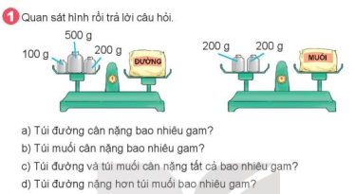  - Sửa bài:  - HS chơi trò chơi “Đi tìm ẩn số”  - GV gọi 1 HS làm quản trò.  - Lớp nhận xét kết quả.  - GV nhận xét kết quả đúng  => Chốt KT: Khi kim chỉ ngay vạch đỏ chính giữa, hai đĩa cân cân bằng, tức là trọng lượng ở hai đĩa cân bằng nhau.  - GV nhận xét, tuyên dương.  - GV giới thiệu bài mới và ghi bảng tựa bài:  Bài 81: ÔN TẬP CHUNG  Tiết 2: LUYỆN TẬP – Trang 126 | - HS quan sát bài 1  - Trao đổi với các bạn trong nhóm tìm cách trả lời câu hỏi.  - HS làm cá nhân: ghi kết quả tìm được vào SGK/126  - HS làm quả trò sẽ gọi lần lượt vài HS trả lời câu hỏi trong sách.  - Một số bạn chấn vấn: Bạn tìm bằng cách nào? (hoặc) Vì sao bạn biết?.  -Lớp nhận xét.  - HS lắng nghe.
2. Luyện tập:
- Mục tiêu:
+ HS biết so sánh các số có bốn, năm chữ số rồi tìm ra được số lớn nhất, số bé nhất trong nhóm 4 số, rồi xếp các số theo thứ tự từ bé đến lớn hoặc từ lớn đến bé.
+ Ôn tập về phép tính (cộng, trừ, nhân, chia số có bốn, năm chữ số với (cho) số có một chữ số tính giá trị biểu thức có hoặc không có ngoặc đơn.
+ Củng cố cách giải bài toán thực tế liên quan tới hình học.
- Cách tiến hành:
Bài 2: (Làm việc cá nhân)  - Gọi HS nêu yêu vầu của đề bài.  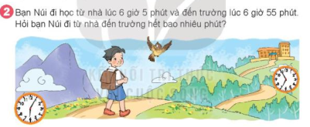  - Cho HS trao đổi nhóm 2 và điền kết quả vào SGK/125  Sửa bài:  - GV gọi 1 HS lên bảng chỉ vào đồng hồ nêu thời điểm đi, thời điểm đến, thời gian đi từ nhà đến trường.  - GV Nhận xét kết quả, hỏi cách thực hiện.  => Chốt KT: Muốn tìm thời gian đi, ta lấy thời điểm đến trừ thời điểm đi – hoặc lấy thời điểm kết thúc trừ đi thời điểm bắt đầu ta được thời gian thực hiện.  - GV nhận xét chung và tuyên dương.  GD tích hợp: Các bạn nhỏ vùng cao sẵn sàng vượt qua chặng đường dài để đến lớp, để được học tập ... | - 1 HS đọc đề bài.  - HS trao đổi với bạn bên cạnh.  - HS ghi kết quả vào SGK  - HS chỉ bảng nêu:  * Thời điểm đi học là 6 giờ 5 phút,  * Thời điểm đến trường là 6 giờ 55 phút  * Thời gian đi từ nhà đến trường hết 50 phút.  - HS nêu câu hỏi chất vấn: Vì sao bạn tìm được kết quả?/ hoặc: Bạn tìm kết quả bằng cách nào?  - HS nêu cách tìm thời gian đi đến trường của bạn Núi.  (55 phút – 5 phút = 50 phút)  - HS lắng nghe, nhận xét bổ sung.
Bài 3: (Làm việc cá nhân – Làm vào vở)  - Gọi 1 HS đọc đề bài.  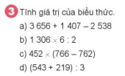  - GV yêu cầu thực hiện vào vở.  - Sửa bài  - 1 đọc bài làm.  - HS đổi vở cùng kiểm tra kết quả, cách trình bày, nhận xét lẫn nhau.  => Chốt KT: Thứ tự thực hiện các phép tính trong biểu thức  - GV nhận xét, tuyên dương. | - 1 HS nêu yêu cầu đề bài.  - HS thực hiện vào vở.  ( Cho 4 HS làm trên 4 bảng nhóm, song song với lớp để kịp thời gian)  - HS nhận xét kết quả, cách đặt tính.  - HS lắng nghe, sửa sai nếu có.
Bài 4. (Làm việc cá nhân – Làm vào vở)  * Củng cố cách giải bài toán thực tế liên quan tới hình học.  - Gọi 1 HS đọc đề bài.  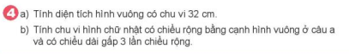  Sửa bài:  - HS(A) đính bài giải lên bảng.  - Gọi HS 1 HS(B) đọc bài làm  - Lớp đối chiếu và nêu nhận xét.  Bài giải (a)  Cạnh hình vuông là:  32 : 4 = 8 (cm)  Diện tích hình vuông là:  8 x 8 = 64 (cm ²)  Đáp số: 64 cm ²  Bài giải (b)  Chiều dài hình chữ nhật là:  8 x 3 = 24 (cm)  Diện tích hình chữ nhật là:  (8 + 24) x 2 = 64 (cm ²)  Đáp số: 64 cm ²  - GV nhận xét chốt kết quả đúng  - GV cho HS nhắc lại 5 bước giải toán.  => Chốt KT: Cách giải toán và trình bày bài giải liên quan đến thực tế. + tuyên dương. | - 1 HS nêu yêu cầu đề bài.  - HS tìm hiểu đề bài: Đề bài cho biết gì? Hỏi gì? Nêu dạng toán và sau đó thực hiện vào vở.  ( Cho 1 HS(A) làm trên bảng nhóm, song song với lớp để kịp thời gian)  - HS đổi vở kiểm tra kết quả, cách trình bày.  - HS đọc bài làm.  - HS nhận xét, nêu lời giải tương tự.  - HS đặt câu hỏi chất vấn bài 4a.:  + Muốn tìm diện tích hình vuông,  ta cần biết gì trước?  + Muốn tìm cạnh hình vuông khi biết chu vi, ta làm sao?  + Để biết kết quả đúng hay sai, bạn kiểm tra lại bằng cách nào?  - HS đặt câu hỏi chất vấn bài 4.:  + Muốn tìm chu vi hình chữ nhật,  ta cần biết gì trước? Vì sao?  + Để biết kết quả đúng hay sai, bạn kiểm tra lại bằng cách nào?  - HS lắng nghe, sửa lại bài làm sai (nếu có)
3. Vận dụng.
- Mục tiêu:
+ Củng cố những kiến thức đã học trong tiết học để học sinh khắc sâu nội dung.
+ Vận dụng kiến thức đã học vào thực tiễn.
+ Tạo không khí vui vẻ, hào hứng, lưu luyến sau khi học sinh bài học.
- Cách tiến hành:
- GV tổ chức vận dụng bằng các hình thức như trò chơi, tiếp sức | - HS tham gia để vận dụng kiến thức đã học vào thực tiễn.
Trò chơi học tập: (Làm việc nhóm – ghi kết quả vào SGK)  * Củng cố thứ tự thực hiện phép tính trong biểu thức, mối quan hệ giữa thành phần và kết quả của phép tính.  Câu 1: Em bắt đầu ăn cơm lúc 6 giờ 20 phút và ăn xong lúc 6 giờ 40 phút.  Như vậy em ăn cơm hết ........... phút.  A. 50 B. 40 C. 30 D. 20  - Sửa bài:  - GV nhận xét chốt kết quả đúng  Câu 2 1cm ²  Hình được tô màu có diện tích là ..... cm ²  A. 8 B. 6 C. 4 D. 2  - Cho HS đọc lại lần lượt kết quả của các bài đặt tính đã làm ở bài 3, cho HS nêu cấu tạo số của từng số đó.  - Sửa bài:  - GV nhận xét chốt kết quả đúng.  => GV nhận xét chung tiết học.  GV tuyên dương HS tích cực học tập. | - 1 HS nêu yêu cầu đề bài.  - Lớp lắng nghe, quan sát, suy nghĩ 1 phút và ghi kết quả vào nháp  - Giơ thẻ ABCD chọn đáp án đúng. D. 20 phút.  1 HS nêu cách thực hiện: lấy thời điểm kết thúc trừ đi thời điểm bắt đầu ta được thời gian thực hiện.  - Lớp lắng nghe và nhận xét.  - HS lắng nghe, sửa lại bài làm sai (nếu có)  - 1 HS nêu yêu cầu đề bài.  - Lớp lắng nghe, quan sát màn hình, suy nghĩ 1 phút và ghi kết quả vào nháp  - Giơ thẻ ABCD chọn đáp án đúng.  1 HS nêu cách thực hiện.  - Lớp lắng nghe và nhận xét.
4. Điều chỉnh sau bài dạy:
.......................................................................................................................................
.......................................................................................................................................
.......................................................................................................................................
TIẾNG VIỆT
ÔN TẬP VÀ ĐÁNH GIÁ CUỐI HỌC KÌ 2 ( 7 tiết)
PHẦN II: ĐÁNH GIÁ CUỐI KỲ II (TIẾT 6 + 7)
I. YÊU CẦU CẦN ĐẠT
II. NỘI DUNG
.....................................................................................................................................
.....................................................................................................................................
.....................................................................................................................................
( Đề kiểm tra đánh giá cuối học kì 2 môn Tiếng Việt theo đề của nhà trường)
ĐỌC SÁCH
ĐỌC SÁCH TẠI THƯ VIỆN
HOẠT ĐỘNG TRẢI NGHIỆM
CHỦ ĐỀ: TÌM HIỂU THẾ GIỚI NGHỀ NGHIỆP
Sinh hoạt cuối tuần: BUỔI LIÊN HOAN CUỐI NĂM

I. YÊU CẦU CẦN ĐẠT:
1. Năng lực đặc thù:
- Học sinh chia sẻ với bạn vè những đánh giá HĐTN của mình từ phía gia đình
- Tạo cảm xúc gắn bó với tập thể trước khi về nghỉ hè
2. Năng lực chung.
- Năng lực tự chủ, tự học: Bản thân tự tin kể về những trải nghiệm của bản thân trong năm học
- Năng lực giải quyết vấn đề và sáng tạo
- Năng lực giao tiếp và hợp tác: Biết chia sẻ cảm xúc về những gì mình đã học
3. Phẩm chất.
- Phẩm chất nhân ái: tôn trọng bạn, yêu quý và cảm thông với bạn.
- Phẩm chất chăm chỉ: Có tinh thần chăm chỉ tham gia HĐTN
II. ĐỒ DÙNG DẠY HỌC
- Kế hoạch bài dạy, bài giảng Power point.
- SGK và các thiết bị, học liệu phụ vụ cho tiết dạy.

III. HOẠT ĐỘNG DẠY HỌC
Hoạt động của giáo viên | Hoạt động của học sinh
1. Khởi động:
- Mục tiêu:
+ Tạo không khí vui vẻ, khấn khởi trước giờ học.
- Cách tiến hành:
- GV mở bài hát “Cái mũi” để khởi động bài học.  - GV dẫn dắt vào bài mới. | - HS lắng nghe.  - HS lắng nghe.
2. Chia sẻ thu hoạch sau trải nghiệm
- Mục tiêu: Chia sẻ về đánh giá HĐTN từ phía người thân
- Cách tiến hành:
* Hoạt động: Đánh giá kết quả cuối tuần. (Làm việc nhóm 2)  - GV đề nghị dùng thời gian này để chia sẻ đánh giá HĐTN từ phía người thân  - GV mời HS chỉa sẻ theo cặp đôi về cây trải nghiệm của mình đẻ thấy người thân đã nhận ra những thay đôi tích cực của mình khi tham gia việc nhà  - GV mời HS nêu những cảm xúc của mình khi nghe người thân nhận xét  - GV nhận xét chung, tuyên dương. (Có thể khen, thưởng,...tuỳ vào kết quả của HS trong năm học) | - HS chia sẻ trong nhóm  - HS nêu cảm xúc
3. Hoạt động nhóm: Lựa chọn một việc làm chung của cả nhóm để chuẩn bị cho buổi liên hoan cuối năm
- Mục tiêu:
+ Cùng liên hoan cuối năm, đồng thời thể hiện được sự cẩn thận, đảm bảo an toàn khi lao động, tác phong hợp tác, đoàn kết khi làm việc...
- Cách tiến hành:
- Gv đề nghị HS ngồi theo nhóm và lựa chọn công việc cho nhóm mình  - Gv mời các nhóm hô vang tên, khẩu hiện nhóm, phân công Thanh tra an toàn  - GV đưa ra tiêu chí chấm điểm cho hoạt động  - Gv xếp cho mỗi nhóm một góc hoạt động, giới thiệu các dụng cụ, chỗ để rác  - GV mời các nhóm thự hiện hoạt động của mình. Trong quá trình thực hiện nhiệm vụ, các thanh tra an toàn phải quan sát, đi xung quanh, nhắc nhở cách cầm dao, cách ngồi, bỏ rác, giữ âm lượng, giọng nói vừa đủ  - GV mời các nhóm khác bình luận về những món ăn, uống của mỗi nhóm.  - GV mời cả lớp cùng liên hoan vui vẻ, góp các món lại ăn chung | - Học sinh chia nhóm, tiến hành công việc  - Các nhóm giới thiệu về kết quả của mình.  - Các nhóm nhận xét.  - Lắng nghe, rút kinh nghiệm.
4. Vận dụng.
- Mục tiêu:
+ Củng cố những kiến thức đã học trong tiết học để học sinh khắc sâu nội dung.
+ Vận dụng kiến thức đã học vào thực tiễn.
+ Tạo không khí vui vẻ, hào hứng, lưu luyến sau khi học sinh bài học.
- Cách tiến hành:
- GV nêu yêu cầu và hướng dẫn học sinh về nhà cùng với người thân lập kế hoạch trai nghiệm cho mùa hè:  + Cân đo chiều cao đầu hè để sau này so sánh với cân nặng, chiều cao sau hè  + Lên kế hoạch cụ thể: Đi thăm những đâu? Muốn gặp những ai? Sẽ đọc nhưng cuốn sách nào? Học thêm kĩ năng nào? Có ý định chia sẻ với những hoàn cảnh khó khăn nào?  - GV mời cả lớp chụp chung một tấm ảnh và nói to: HẸN GẶP LẠI SAU HÈ! | - Học sinh tiếp nhận thông tin và yêu cầu để về nhà ứng dụng với các thành viên trong gia đình.
IV. ĐIỀU CHỈNH SAU BÀI DẠY:
.......................................................................................................................................
.......................................................................................................................................
.......................................................................................................................................

TUẦN 35.
TỰ NHIÊN XÃ HỘI
ÔN TẬP ĐÁNH GIÁ CUỐI NĂM (T2)

